Karaffa László (össz.)
Isten hazánkért térdelünk elődbe!

mű a Pázmány Péter Elektronikus Könyvtár (PPEK)
– a magyarnyelvű keresztény irodalom tárháza – állományában.

Bővebb felvilágosításért és a könyvtárral kapcsolatos legfrissebb hírekért
látogassa meg a http://www.ppek.hu internetes címet.

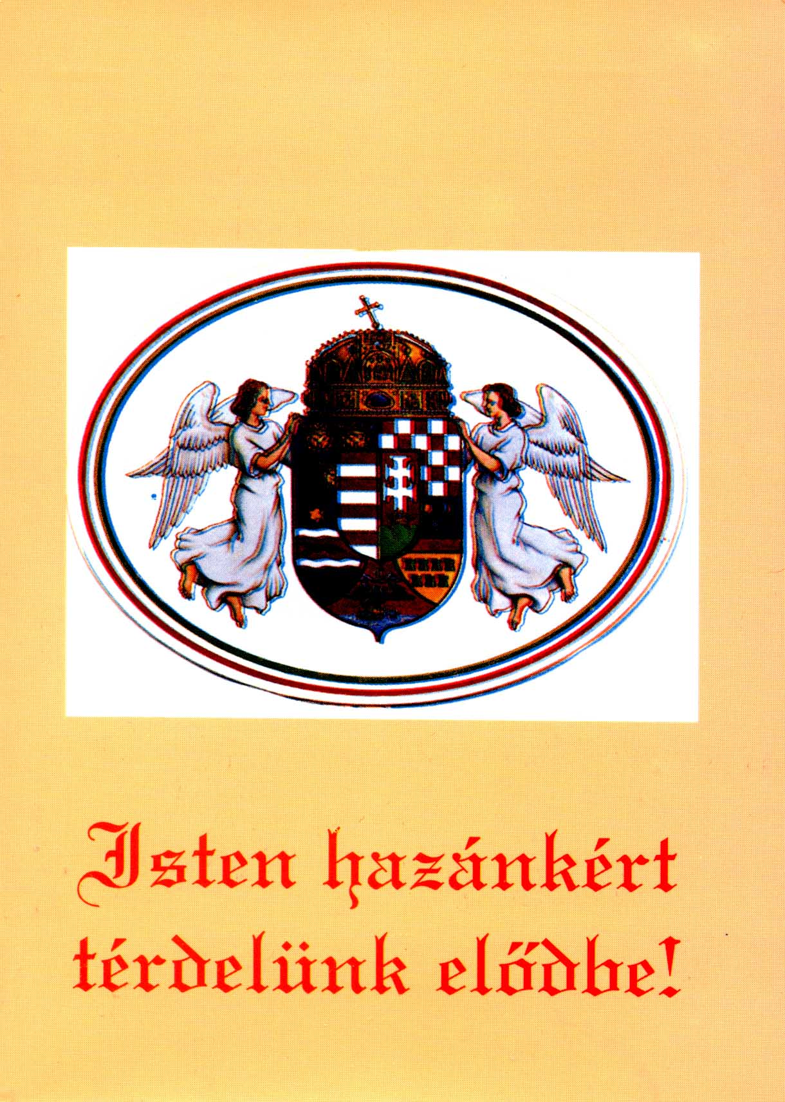

Impresszum

Isten hazánkért térdelünk elődbe!
Magyarok imafüzete

Összeállította:
ThLic. Karaffa János

Lektorálta:
Dr. Török József

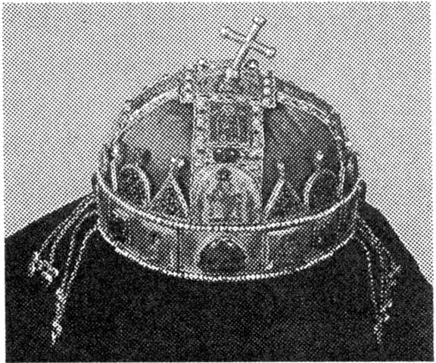

Kiadva a Magyar Millennium évében
1000 † 2000

____________________

A könyv elektronikus változata

Ez a publikáció az azonos című könyv elektronikus változata. A könyv 2000-ben jelent meg a komáromi Magyar Vasárnap Kiadó gondozásában, az ISBN 80-968160-7-1 azonosítóval. Az elektronikus változat a szerző engedélyével készült. A könyvet lelkipásztori célokra a Pázmány Péter Elektronikus Könyvtár szabályai szerint lehet használni. Minden más jog a szerző tulajdonában marad.

Tartalomjegyzék
Impresszum 2
Tartalomjegyzék 3
Kedves Keresztény Magyar Testvér! 4
Szent István király (970?–1038) 5
Szt. László király (1046?–1095) 8
Árpád-házi Szent Erzsébet (1207–1231) 10
Árpád-házi Szent Margit (1242–1270) 13
Hunyadi János (1400?–1456) 16
Pázmány Péter (1570–1637) 18
II. Rákóczi Ferenc (1676–1735) 20
Széchenyi István (1791–1860) 23
Prohászka Ottokár (1858–1927) 26
Batthyány-Strattmann László (1870–1931) 29
Teleki Pál (1879–1941) 32
Salkaházi Sára (1899–1944) 35
Esterházy János (1901–1957) 38
Mindszenty József (1892–1975) 41
Ima a Magyarok Nagyasszonyának pártfogásáért 44
Felhasznált irodalom 48

Kedves Keresztény Magyar Testvér!
A kereszténység nagy jubileumi, kétezredik éve nekünk, magyaroknak kétszeresen is rendkívüli. Nemcsak Jézus Krisztus születésének kétezredik évére emlékezünk, hanem a magyar keresztény államiság ezredik évfordulójára is. A millenniumi évben időszerű, hogy az ismert egyházi ének nyomán szólva „szent magyaroknak tiszta lelkét nézzük s érdemét idézzük”. Ez a könyv most erre akar buzdítani bennünket, s ehhez ad útmutatást. Nem csupán tudásunkat, ismereteinket kívánja gyarapítani, hanem szívünket akarja hazánk és nemzetünk helyes szeretetére indítani. Ez a szeretet azonban nem kirekesztő, nem kizárólagos és semmiféleképp sem fér össze a másik iránti gyűlölettel. Ezzel a szeretettel tekintsünk tehát most nemzeti történelmünk kiemelkedő alakjaira, és imádkozzunk együtt azokkal, akik évtizedekkel vagy évszázadokkal ezelőtt küzdöttek és könyörögtek hazánkért. Történelmi utazásunkon kísérjen bennünket a magyarság 14 kiemelkedő személyisége: szentek és szentté avatandók, királyok és papok, a nemzeti történelem hősei és a mindennapi élet csendes megszentelői. Ismerjük meg életüket, gondolataikat, s az énekben, imában emeljük fel Istenhez a szívünket hazánkért és magyar nemzetünkért:

„Hadd legyünk mink is
tiszták, hősök, szentek,
Hazánkat így mentsd meg!”

Karaffa János

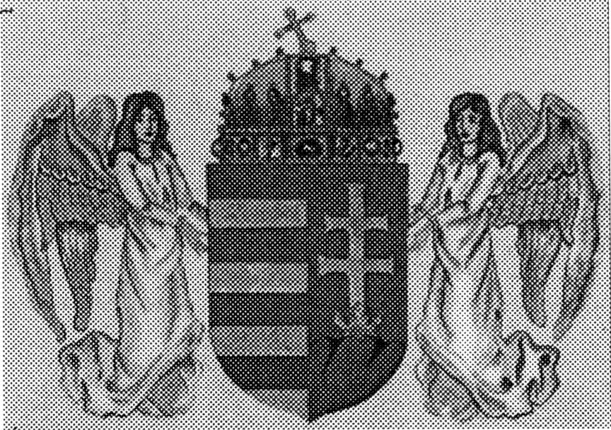

Szent István király (970?–1038)
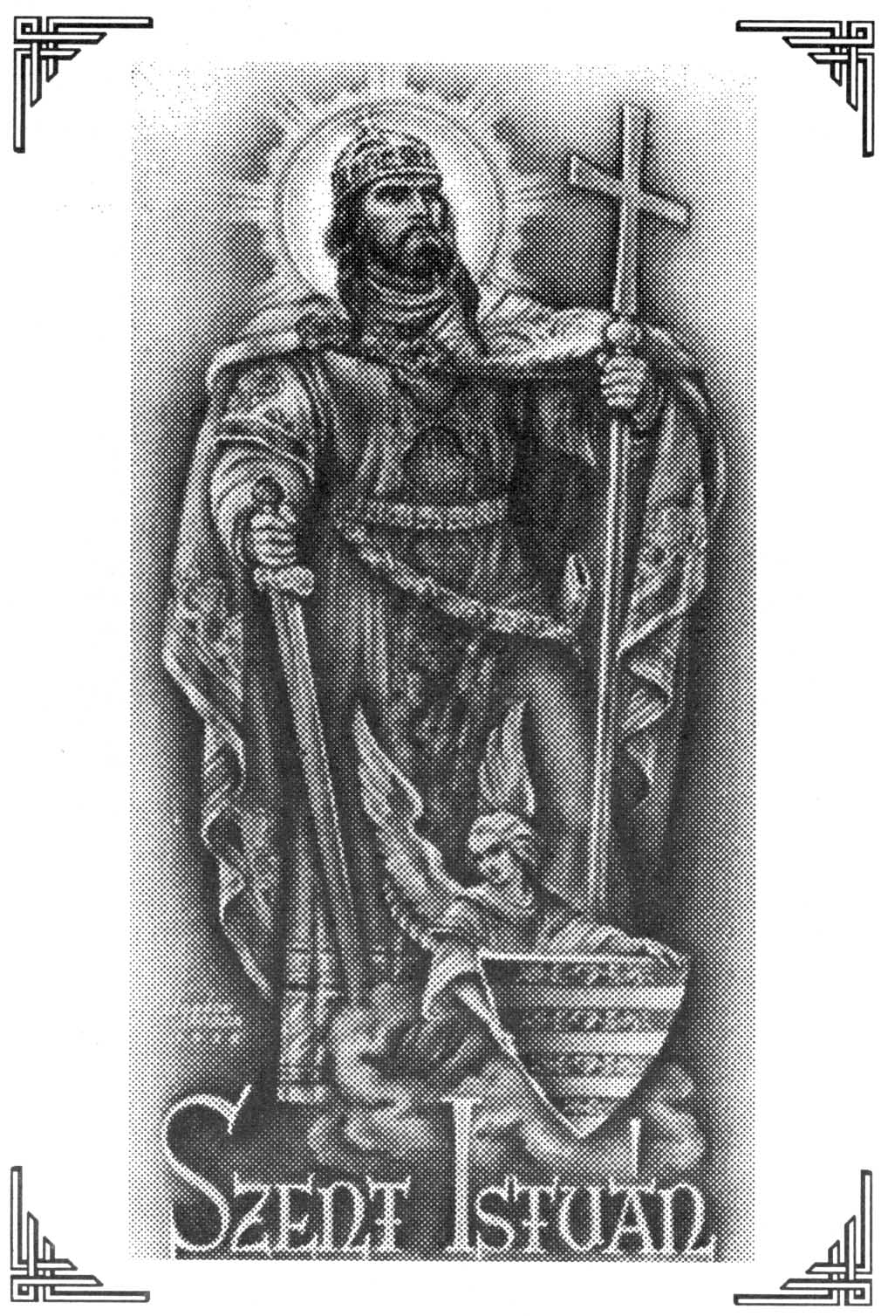

Könyörögjünk.
Istenünk, te Szent István királyt itt a földön országunk koronájával ékesítetted, és szentjeid közé emelted. Add, kérünk, hogy aki a keresztény hit terjesztője volt hazánkban, legyen Egyházad védelmezője a mennyben.
A mi Urunk, Jézus Krisztus, a te Fiad által, aki veled él és uralkodik a Szentlélekkel egységben, Isten mindörökkön-örökké.

Életrajz
Magyarország királyainak és szentjeinek a sorában is az első Szent István. A 970-es évek elején született Géza és Sarolt fiaként és Vajknak nevezték el. 973-ban, a szent keresztségben apjával együtt az István nevet kapta. A keresztény életbe Szent Adalbert, Prága püspöke vezette be, s később ő részesítette a bérmálás szentségében. Atyja, Géza halála után Istvánnak fegyverrel kell megvédenie uralkodói jogait és a kereszténységet a pogány erőkkel szemben.
István király, hogy hatalmát és az új rendet megszilárdítsa, koronát kér II. Szilveszter pápától, amellyel az Úr 1000. esztendejében Esztergomban királlyá koronázzák. Ő azonnal hozzálát az egyházszervezési munkához, amelyben segítséget nyújtanak neki a Gizella kíséretében hazánkba érkezett bajor papok is. Püspökségeket és apátságokat alapít az ország egész területén, és elrendeli, hogy minden tíz falunak templomot kell építenie. Két törvénykönyvet is kiad, amelyeket a keresztény erkölcs elveire alapoz. Igazságos és bölcs uralkodóként tartja számon saját kora és az utókor is, aki a keresztény Magyarország megalapításával megmentette népét a pusztulástól, és hozzájárult az európai kereszténység megszilárdításához.

Olvasmány
Részlet Szent István király intelmeiből
„Mindenekelőtt arra intelek, kedves fiam, ha királyi koronádat tisztességgel akarod viselni, hogy a katolikus és apostoli hitet olyan szorgalommal és vigyázattal őrizd, hogy az Istentől rádbízottak előtt példaképül legyél, s az egyházi férfiak is téged joggal nevezhessenek a keresztény vallás szerinti igaz férfiúnak. Mivel az Egyház a mi országunkban még fiatal és gyenge palánta, azért vigyázatosabb őrzőkre szorul, nehogy a jó, amit nekünk, méltatlanoknak megadott az isteni kegyesség, a te hanyagságod által lerontassék. Azért tehát szerelmes fiam, én szívemnek édessége, jövendő sarjak reménysége, kérlek, parancsolom, hogy mindenütt és mindenekben malaszttól gyámolíttatva nemcsak atyádfiaihoz és rokonaidhoz, avagy főemberekhez vagy vezérekhez, vagy szomszédokhoz és lakosokhoz légy kegyelmes, hanem az idegenekhez is és mindenkihez, kik tehozzád jőnek. Mert a kegyességnek míve téged mindeneknél nagyobb boldogságra vezet. Légy irgalmas mindenekhez, kik erőszakosságot szenvednek, mindiglen amaz isteni példát tartván a te szívedben: irgalmasságot akarok és nem áldozatot. Légy türelmes mindenekhez, nemcsak a hatalmasokhoz, hanem a hatalom nélküli szűkölködőkhöz is. Légy végezetül erős, hogy téged a jószerencse felette föl ne emeljen, avagy a rossz szerencse le ne verjen. Légy alázatos is, hogy az Isten téged felmagasztaljon itt és a jövendőben.”

Ének

Áldott szent István, Istennek szolgája, – Krisztus hitének igaz plántálója,
Bálványozásnak eltávoztatója – és elrontója.

Irgalmas Isten kegyes jóvoltából, – adaték nékünk magas mennyországból,
Utat hogy lelnénk gonosz pogányságból, – régi vakságból.

Földeden újra pogány tüzek égnek – fajtalanságnak, rút hitetlenségnek.
Ó jaj, ne hagyj el, napja reménységnek, – válts meg az égnek.

Jobbodra kérünk, amely ma is épen, – légy közbenjárónk szent Király az égben.
Könyörülj újból e veszendő népen, – jó atyaképpen.

Jóságos Jobbod nyújtsd ki reánk, kérünk, – szent koronáddal ezeret érünk,
Hogyha kereszted s imádságod vélünk. – Régi vezérünk! (SzvU! 295)

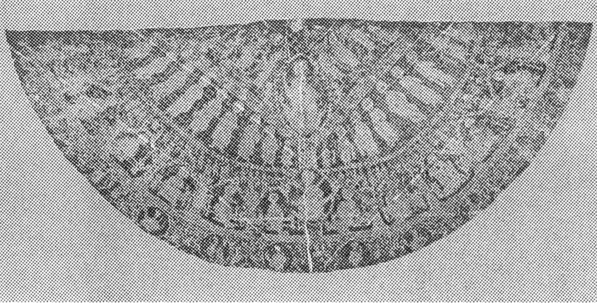

Koronázási palást

Szt. László király (1046?–1095)
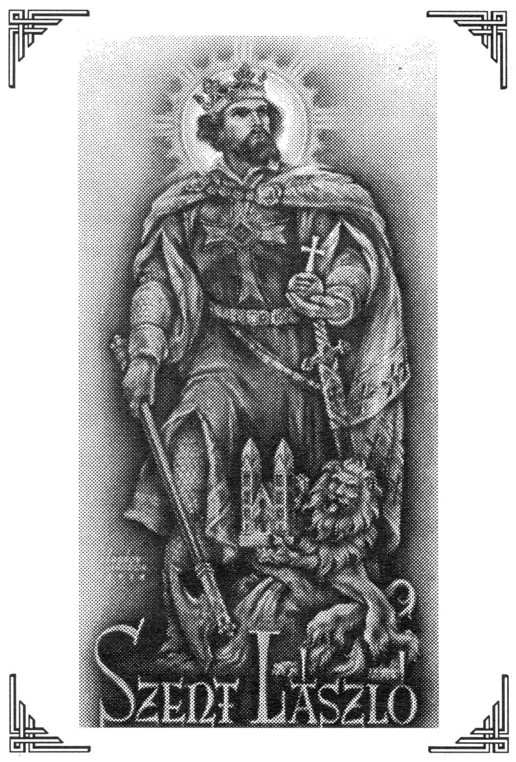

Könyörögjünk.
Istenünk, te sokféle csodával dicsőíttetted meg Szent László királyt. Érdemeiért és közbenjárására add, hogy őrizkedni tudjunk minden rossztól, és vezess a boldog örök életre.
A mi Urunk, Jézus Krisztus, a te Fiad által, aki veled él és uralkodik a Szentlélekkel egységben, Isten mindörökkön-örökké.

Életrajz
László király, I. Béla és Richeza lengyel hercegnő fia 1046 táján született Lengyelországban. I. Géza halála után az ország vezető emberei Lászlót választották meg a trónra. A belviszályok által megtépázott országban Szent László határozott eszközökkel állította helyre a rendet. A zavaros állapotok miatt kemény törvényeket vezetett be, amelyek meghozták a várt eredményt. Uralkodásának első felében került sor Zoerard-András és Benedek remeték, a vértanúhalált halt Gellért püspök valamint István király és Imre herceg szentté avatására. László király folytatta Szent István egyházszervező tevékenységét is, az ő nevéhez fűződik a zágrábi püspökség megalapítása és a bihari püspökség székhelyének Váradra való áthelyezése. Királyként Lászlónak szembe kellett szállnia az országot fenyegető külső ellenséggel is, több csatában legyőzte a besenyőket és kunokat. Szent László a hazáját és a keresztény hitet védő uralkodó mintaképe és a lovagi eszmény megtestesítője volt kortársai számára.
Személyéhez sok legendás esemény és csodatétel kapcsolódott, ezért váradi sírja zarándokok sírja lett. A nép halála után szentként kezdte tisztelni, majd ennek hivatalos megerősítése is megtörtént, amikor 1192-ben László király földi maradványait fölemelték és ezzel őt a szentek sorába iktatták.

Olvasmány
Prohászka Ottokár püspök beszéde Szent László ünnepén
„A magyar kereszténység eszménye Szent László. Benne virágzott ki jellemző típussá a magyar kereszténység, benne forrt össze a keresztény szentség a nemzeti szellemmel. Szent László nem tanít, ő nem apostol, de ő küzd, harcol, s győz a kereszténységért. A nép hajlamait, harci hagyományait, bátorságát, vitézségét lépteti be az eddig inkább csak tűrő, szenvedő, csöndes megadású kereszténységbe, s ezzel vezeti be az Egyházat a magyar népéletbe. A népnek ugyanis a hős, a dalia, a vitéz harcos tetszik. Az ősi dicsőség pogány egén ott ragyogtak a hősök, a magyar kar, a bátor szív, amelytől egy világ reszketett, nem szűnt meg lelkesíteni a népet, s eddig ez mind hiányzott a kereszténységben. Az emberek meg voltak ugyan keresztelve, de a nép még nem, mert a nemzet akkor válik kereszténnyé, amikor eszményeit keresztelik meg.
László király vallásos, buzgó, szent, de ugyanakkor Árpádra s Bulcsúra emlékeztet. Életét harcok t9ltik ki, küzd német, görög, besenyő, kun ellen, s küzd úgy, ahogy a magyar szerette, s a keresztény korban még meg nem érte. Vállal magasabb mindenkinél, s ahol bárdja lecsap, megriad az ellen. A csatákban ő áll elöl, megjelenése a győzelem biztosítéka s az isten kegyelmének záloga. László szent harcos, ezért csodák körítik, bárdjában, kardjában természetfeletti erő is megnyilatkozik. Kettéhasadt a sziklabérc, hogy a tátongó örvény elválassza őt üldözőitől, arany-ezüst értéktelen kővé válik, hogy vitézeit az ellenség üldözésétől el ne vonja, ő röpíti el a nyílvesszőt, mely mikor lehullik, megmutatja a dögvész ellen a Szent László-füvét.
Íme, Szent László alakja rámutat a nemzeti életben érvényesülő vallásosságra. A vallás élet legyen, nemzeti élet is legyen.”

Ének

Sziklahitű László, ki nem ismersz félelmet,
Légy ereje, pajzsa gyengeszívű népednek:
Ingadozó lelkek, sok csapással vertek,
Tőled kérnek védelmet.

Emberölő harcban a Gonosznak ártottál.
Isten erejével síkra hitért szállottál,
Fergeteges vészben, rendületlen, épen
Égi jelül állottál.

E világi élet a remények sírhalma,
Teelébed száll fel nemzetednek siralma.
Útmutató fényünk, téged adott nékünk
Az Úristen irgalma.

Most világok dőlnek, nemzedékek romolnak,
Ezeréves bástyák repedezve omolnak.
Csüggedésre válasz: szent király, te állasz
Égrenéző oromnak. (SzvU! 302)

Árpád-házi Szent Erzsébet (1207–1231)
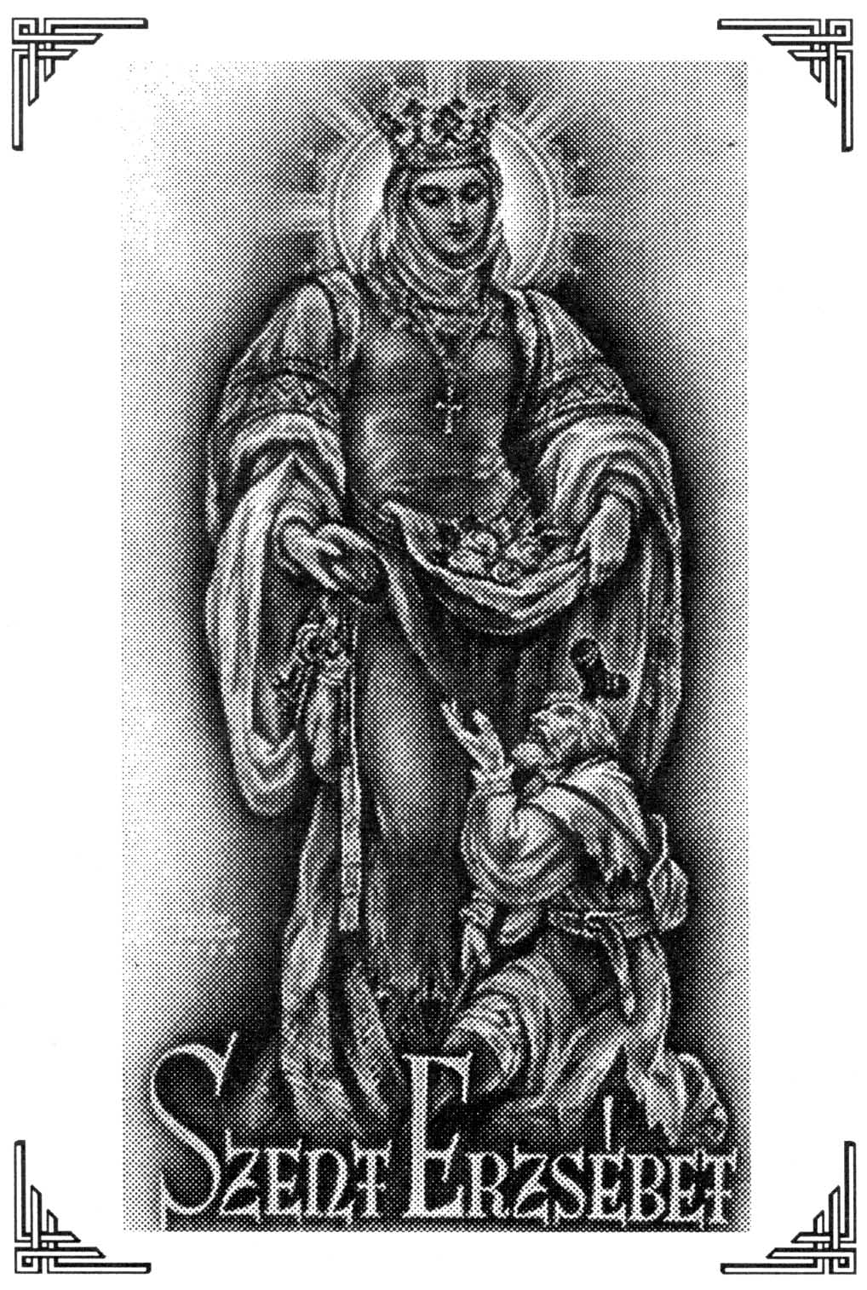

Könyörögjünk.
Jóságos Isten, aki szent Erzsébet sok jó cselekedetét és erénygyakorlatát az örökkévalóságban gazdagon megjutalmaztad, közbenjárására add, hogy a rosszat mindig elkerülhessük, a jót pedig szakadatlanul gyakorolhassuk, s így veled az örök hazában együtt örvendhessünk.
Aki élsz és uralkodol mindörökkön-örökké.

Életrajz
Erzsébet 1207-ben született II. Endre király és merániai Gertrúd lányaként. Már négyéves korában eljegyezték Hermann thüringiai őrgróf fiával, majd Thüringiába vitték. Vőlegénye halála után annak öccsével, Lajos őrgróffal kelt egybe 14 éves korában. Lajos és Erzsébet mintaszerű házaséletet éltek, kapcsolatuk mindig egymás őszinte szeretetén és elfogadásán alapult. Erzsébet jólelkű adakozónak bizonyult, férje várában kórházat és menhelyet építtetett.
Nagyon megrendítette őt férje korai és tragikus halála, de megnyugodott az Úr akaratában. Hamarosan el kellett költöznie a várból, mert a rokonok nem néztek rá jó szemmel. Miután özvegységre jutott, javait egy kórház építésére fordította, s ő maga is szívesen szolgált a betegeknek. Belépett Assisi Szent Ferenc harmadik rendjébe, és tökéletesen a ferences eszmény szerint élte életét. Nemet mondott II. Frigyes császár házassági ajánlatára, mert egyedül Isten és embertársai szolgálatának akarta szentelni életét. Másokhoz jóságos, önmagához azonban rendkívül szigorú volt. Fiatalon, 24 éves korában befejezte életét, s már halála után 4 évvel szentté avatta őt IX. Gergely pápa.

Olvasmány
IX. Piusz pápa imája
„Szent Erszébet, világító példádon felismerheti a világ, mire képesítheti a szeretet, a hit és az alázat a keresztény lelket. Szíved minden erejével egyedül és csupán Istenedet szeretted, tiszta és bensőséges szeretetet ajándékoztál neki. Ezért már itt a földön megízlelhetted a mennyország örömeit és gyönyörűségeit, amelyek azokra a lelkekre várnak, akik hivatalosak az imádásra méltó isteni Bárány lakomájára.
Földöntúli világosság, rendíthetetlen hit töltött el téged. Az Evangélium nemes leánya voltál. Felebarátodban Urunkat, Jézus Krisztust láttad. Ezért lelted örömödet abban, hogy a szegényekkel legyél, nekik szolgálj, felszárítsd könnyeiket, bátorságot önts beléjük, mindenféle szükséges szolgálatot teljesíts irántuk betegségeikben és szenvedéseikben egyaránt, amelyeknek mi, emberek, alávetettek vagyunk.
Szeretetre méltó szent Erzsébet! Téged egészen különleges módon szeretett isten. Légy most a mennyben lelkünk oltalmazója, és segíts minket, hogy mindjobban tetszhessünk Jézusnak! A magas mennyből tekints le ránk! Tekinteted már súlyos betegségekből meggyógyított embereket itt a földön.
Mi itt élünk a világban, ebben a rossz, romlott, az isten ügyeivel szemben közönséges világban. Ezért fordulunk hozzád bizalommal. Kérd az Úrtól értelmünk megvilágosodását és akaratunk megerősödését, hogy megtaláljuk lelkünk békéjét és az igaz szeretetet.”

Ének

Vigadj, boldog Pannónia,
Mert Krisztus téged így szeret:
Zengjen a himnusz dallama,
Mondjál szívedből éneket.

Hiszen belőled származott
Erzsébet, ékes asszonyunk,
ki minden földit elhagyott,
mert hívta Krisztus, jó urunk.

Királyi házba küldetett,
De Isten kedves lánya lett,
ezek közül őt lelte meg,
S vezette így az égi kegy.

Ámul, vigad Türingia,
Természet rendje változik,
Csodákat láthat sok fia,
Gyakran, ha ő imádkozik.

Méltó dicséret áldja őt,
dicsérje szó és zengje dal,
ő pártfogónk az Úr előtt
buzgó imádságaival. (Himnusz – XIV. sz.)

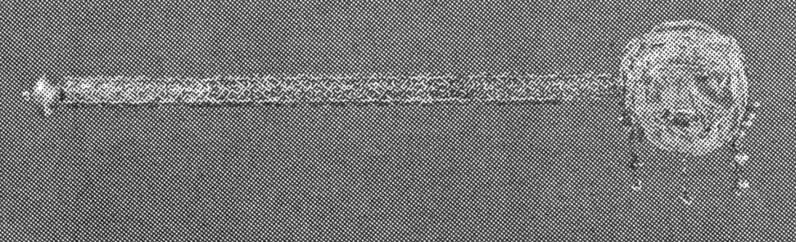

Koronázási jogar

Árpád-házi Szent Margit (1242–1270)
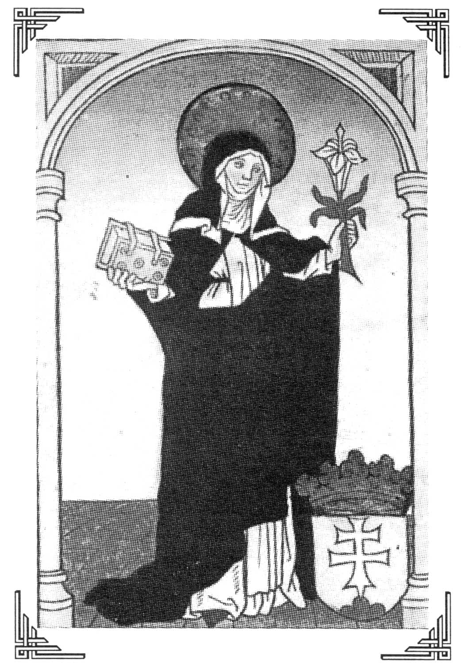

Könyörögjünk.
Istenünk, szüzesség kedvelője és védelmezője, Árpád-házi Szent Margit a te kegyelmedből fonta egybe a szűzi élet szépségét a jó cselekedetek érdemével. Engedd, kérünk, hogy az üdvösséges bűnbánattal visszaszerezzük lelkünk tisztaságát.
A mi Urunk, Jézus Krisztus, a te Fiad által, aki veled él és uralkodik a Szentlélekkel egységben, Isten mindörökkön-örökké.

Életrajz
A tatár veszedelem idején, 1242-ben született IV. Béla király lányaként Szent Margit. Szülei Isten szolgálatára ajánlották fel, hogy az országot a pusztulástól megmentsék. Ígéretüket hamarosan teljesítették, és lányukat a Domonkos-rendi nővérek gondjaira bízták. Margit először Veszprémben, majd a Nyulak-szigetén épített új kolostorban nevelkedett. Már 12 éves korában letette szerzetesi fogadalmát, amelyhez azután hűségesen ragaszkodott. IV. Béla hiába akarta rávenni leányát, hogy fogadalmát semmisítse meg, és kössön házasságot, Margit erre nem volt hajlandó. Atyját emlékeztette egykori fogadalmára, miszerint lányát az országért Istennek ajánlotta fel. Szent Margit példamutatóan alázatos életet élt, önmegtagadással és imádsággal emelte fel Istenhez lelkét. A királylány nem tartózkodott az alantas, szolgai munkáktól és szívesen vállalta magára a betegápolás gondjait. Fiatal életének értelmet adott az áldozathozatal, amelyet engesztelésül ajánlott fel embertársaiért és az egész országért.

Olvasmány
XII. Piusz pápa határozata, amellyel szentté avatta Árpád-házi Szent Margitot
„Margit magáévá tette az Apostol szavát: Uramnak, krisztus Jézusnak fölséges ismeretéhez mérten mindent elvetettem, sőt szemétnek tartottam, csakhogy Krisztust elnyerhessem, és hozzá tartozzam (Fil 3,8-9). Mindig a legsilányabb ruhákba öltözött, az alacsonyrendű szolgálatokra áhítozott. A söprésben, szennyes helyek takarításában, konyhai munkában, nehéz terhek cipelésében lelte örömét. A beteg nővéreket, sőt szolgálókat, akiknek betegsége miatt mások fertőzéstől tartottak, szeretettel és a megalázkodásnak nagy vágyával szolgálta ki, és a körülöttük kínálkozó összes nehéz és alantas szolgálatot magának követelte.
Az Úr szenvedésének titkairól zokogva elmélkedett, és a vértanúság forró vágya lobogott benne. Szívesen imádkozott az eukarisztikus színekben rejtőző Jézus Krisztus előtt vagy a feszület előtt naponta hosszú órákon át, szívét kiöntve. De imádkozott ő mindenütt megszakítás nélkül. Az előirt istentiszteletet nem ritkán az Atyaistenhez vagy a Vigasztaló Szentlélekhez intézett könyörgésekkel és a neki olyannyira kedves Szűz Istenanya dicséretével tetézte.
Margit tevékenységét nem korlátozta csupán az Istenhez intézett lángoló könyörgésekre és igen kemény vezeklésekre. Nem habozott éles szemrehányásokkal illetni a bűnt sem, akárki, mégha a legnagyobb tekintélyt vagy méltóságot képviselő személy követte is el. Amikor pedig látta az atyja családját marcangoló ellenségeskedéseket és meghasonlást, a nép elnyomását, az Anyaszentegyháznak zsarnoki lábbal tiprását, a kolostorok elnéptelenedését, Margit a mindenható isten haragjának engesztelésére és népe számára a kegyelem kieszközlésére, még bőségesebb könnyhullatással imádkozott. Testét böjtökkel sanyargatta, vezeklőövet viselt, siratva azok bűneit, akik gonoszul Isten ellen cselekszenek, s egészen imádságba merülve járt közben népéért Istennél.”

Ének

Ma új örömben egyesül
Az egyház szentelt éneke,
S az éggel együtt lelkesül,
mely vígan, buzgón zeng vele.

Égi születés e napon
Hozott új boldog ünnepet:
Mint a tündöklő liliom,
a királylány még ékesebb.

Margit, mikor még kisleány,
Kerül mulandó vágyakat,
És gyermekként, már jó korán,
Az égi élet vonzza csak.

Megvetve magas palotát,
Szigorú klastrom rejtekén,
akit királyi pompa várt,
Miként a koldus, oly szegény.

Add meg nekünk is, Istenünk,
Kikért szűz Margit esdekel,
Hogy mi is véle ott legyünk
A boldog mennybe jutva fel. Ámen.
(Szent Margit zsolozsmája – Esti dicséret)

Hunyadi János (1400?–1456)
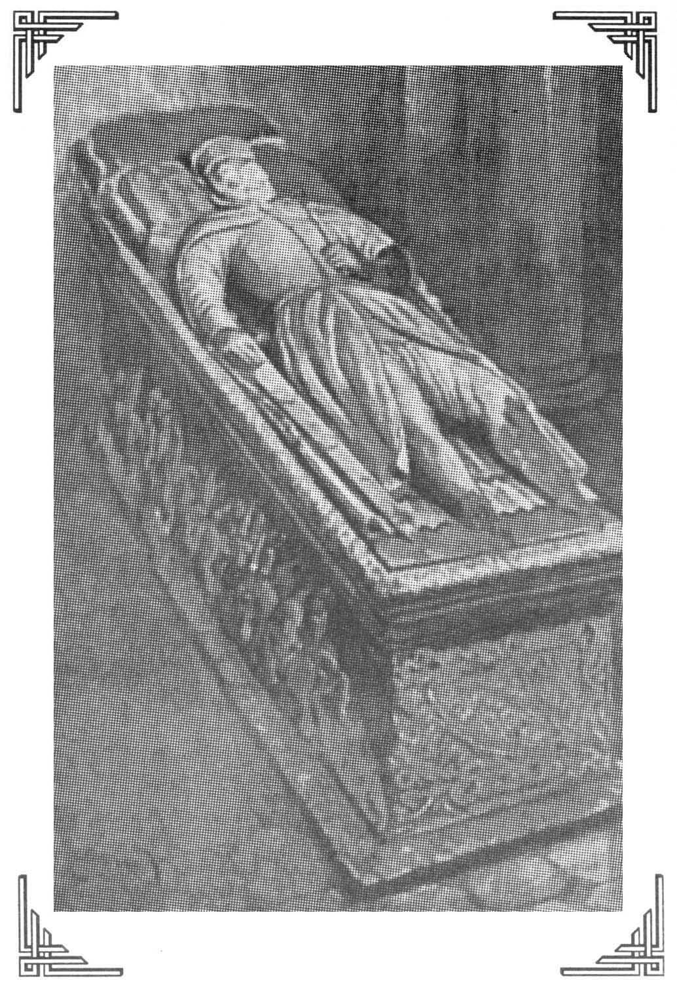

Könyörögjünk.
Istenünk, adj népünknek szíved szerint való vezetőket! Gyenge kezű vagy hitetlen vezető alatt szétszóródnak népünk energiái, lábra kapnak a gonosz indulatok: belviszály, gyűlölködés emészti fel legfőbb erőinket.
Te irányítod a történelem folyását, és nehéz időkben mindig küldtél prófétai lelkű vezetőket, akik népük élére álltak és a Te sugallatodra megtalálták maguk és népük számára a helyes utat. Adj nekünk napjainkban is ilyen vezetőket!
Aki élsz és uralkodol mindörökkön-örökké.

Életrajz
A török-magyar harcok egyik legnagyobb hősének tartja a történelem Hunyadi Jánost. A török elleni harcban először 1437-ben tűnt ki, amikor megverte a Szendrőt ostromló török sereget. Nemcsak a külső ellenséggel szemben bizonyult bölcs hadvezérnek, hanem az ország benső békéjének a helyreállításában is elévülhetetlen érdemeket szerzett. Ajánlatára a rendek az ország kormányzását 7 főkapitányra bízták. Ő maga Erdély és a tiszai részek védelmét látta el. 1446-ban mint kormányzó maga vette kezébe az ország irányítását, s kormányzósága alatt sokat tett a belső nyugalom és rend biztosításának érdekében. Itthoni ellenfeleinek áskálódásai miatt 1455-ben ugyan minden tisztségéről lemondott, de a hírre, hogy II. Mohamed Nándorfehérvár elfoglalására készül, félretette sérelmeit, és újból a seregek élére állt. 1456-ban Kapisztrán Szent János keresztes vitézeivel egyesülve Nándorfehérvárnál döntő csapást mért a szultán seregére és fényes győzelmet aratott. Ez a győzelem ugyan az utolsó volt számára, hiszen alig 3 hét múlva elhunyt, de emlékét mégis őrzi a déli harangszó, amelyet a pápa ennek tiszteletére rendelt el. Hunyadi János a középkori vallásos lovag mintaképe volt. Harcaiban az őszinte vallásosság és hazaszeretet vezérelte. Magyarországot az ő győzelmei idejétől a kereszténység védőbástyájának tekintették. Győzelmeit mindig Isten segítségének tulajdonította, és a zsákmányból egyházi célokra adakozott. Közismert volt buzgó Mária-tisztelete és a pápa iránti odaadó hűsége.

Olvasmány
Thuróczy János: A magyarok krónikája (részlet)
„Mikor a besztercei úr (Hunyadi János) és Magyarország összes főurai szerencsésen visszatértek hazájukba, az urakkal együtt Magyarországra jött egy szerzetes barát, Capistranói János.
… Igen sok magyar keresztes hadinép gyűlt már össze az említett Capistranói János barát körül, hogy Krisztus nevéért harcoljon. Lengyel területekről is jött mintegy háromszáz keresztes. Ezért a gróf úr (ti. Hunyadi János), jóllehet a kormányzóság gondjától már megszabadult, mint fentebb elmondottuk, mégis a tevékenység benne mindig meglevő erényétől sarkallva nem állta meg, hogy meg ne támadja az ellenséget. Jelen volt Capistranói János barát is. Valósággal önkívületi állapotba jutott, és vele együtt a többi barátok is a földre borulva, a Legfőbb Segítség felé emelve szívüket és kezüket, szemüket az égre szegezve, sóhajtozva imádkoztak, és a prófétával együtt mondhatták: Felemeltem szememet a hegyekre, ahonnan számomra segítség jön.
… Amikor pedig a már említett Capistranói János barát ránézett az utolsó leheleteivel küszködőre, Isten kegyelmébe ajánlotta lelkét, és azt mondják, ilyen siratóénekbe kezdett:
Isten veled, égi fénykoszorú! Lehullottál, ország dísze! Kialudtál, világ mécsese! Jaj, elromlott a tükör, amelyben nézni akartuk magunkat. Győzelmet aratván az ellenségen, Istennel uralkodsz, az angyalokkal diadalmaskodsz, derék János!”

Ének

Édesanyja, Nagyasszonya igaz magyar fiaknak,
Pátrónája, pártfogója régi magyar hazánknak!
Tehozzád járulunk, sírva leborulunk,
Légy anyja fiaidnak!

Reánk tekints, mert senki sincs, ki sorsunk boldogítsa,
Igaz szívét és jó szemét aki reánk fordítsa.
Sok véres sebünket, panaszos ügyünket
Aki előbb mozdítsa.

Jó hírnévnek, magyar vérnek gerjeszd vidám újultát,
Királyáért, hazájáért vitéz vére buzdultát.
Engedd, hogy hős karja mindig föltarthassa
Az ellenség lándzsáját.

Így zokogunk, így hódolunk, Mária, szent nevednek,
Így remélünk, halunk s élünk jó anyai szívednek.
A magyar szent hazát s angyali koronát
Ajánld föl az egeknek. (SzvU! 286)

Pázmány Péter (1570–1637)
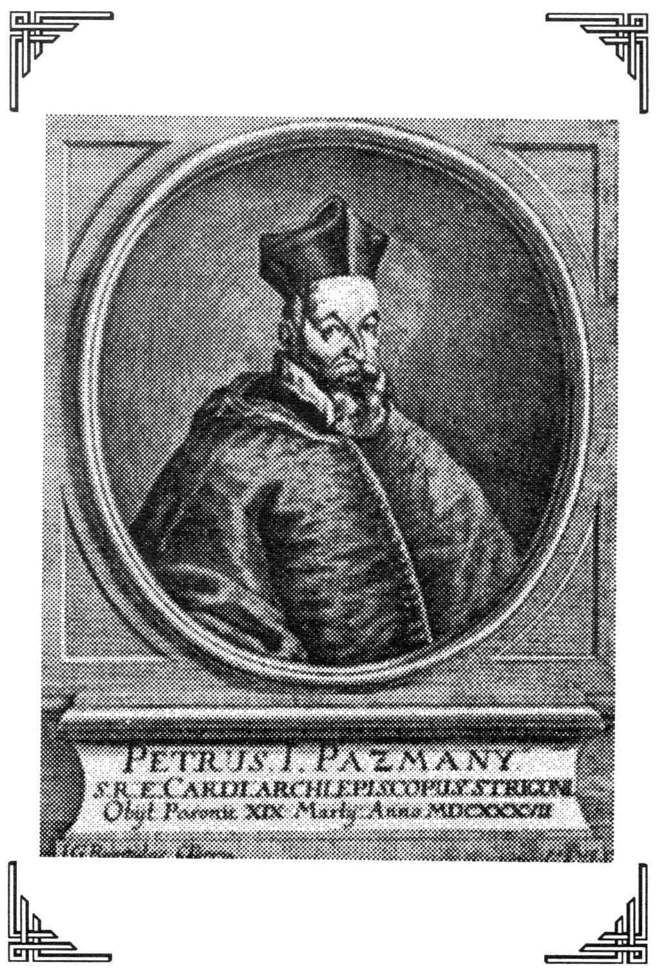

Könyörögjünk.
Isten, ki a szétszórtakat összegyűjtöd, és az egybegyűjtöttet megőrized: kérünk, áraszd kegyesen egységed kegyelmét a keresztény népre, hogy a megoszlást elvetve, az Egyház igazi Pásztorával egyesülve, méltóképpen szolgálhasson Neked.
A mi Urunk, Jézus Krisztus, a te Fiad által, aki veled él és uralkodik a Szentlélekkel egységben, Isten mindörökkön-örökké.

Életrajz
Pázmány Péter a 17. Századi magyar katolikus megújulás legnagyobb alakja. 1570-ben Nagyváradon született előkelő protestáns köznemesi családban. 13 éves korában tért át katolikus hitre, majd 4 év múlva belépett a jezsuita rendbe. 27 éves korában pappá szentelték, s hamarosan megmutatkozott egyedülálló tehetsége. Ékesszólásával, ragyogó logikájával és hatalmas tudásával sikeresen szállt szembe a protestáns prédikátorokkal. Forgách Ferenc esztergomi érsek pártfogásába veszi őt, s Pázmány hamarosan követi is az esztergomi érseki székben. Pázmány Péter szavának és tollának erejével az addig túlnyomórészt protestáns országot ismét katolikussá tette. Visszatérítette többek között az Apponyi, Bánffy, Batthyány, Csáky, Esterházy, Forgách, Nádasdy, Rákóczi, Wesselényi és Zrínyi családokat is. Nagyszombatban egyetemet, Bécsben papnevelő intézetet, Pozsonyban jezsuita kollégiumot alapított. Legjelentősebb hitvédő műve az „Isteni igazságra vezérlő Kalauz”, amely korának vitás hitbeli kérdéseit tárgyalja, és a katolikus álláspontot védelmezi. Pázmány Péter, aki mint író, hittérítő és szónok egész korának meghatározó személyisége volt, 1637-ben Pozsonyban halt meg.

Olvasmány
Pázmány Péter: Keresztyéni imádságoskönyv
„Hála legyen néked, én mennyei szent Atyám, hogy ennyi számtalan pogány nemzetek és hittűl szakadott tévelygők közül kiválasztván engem nem az én érdememért, hanem csak a te jóvoltodért, igaz isméretedre, régi keresztyén vallásra vezérlettél. Mert ugyanis, mit használna világra születnem, ha igaz hitnek fényességével nem világositanál engem? Mivel a hit nélkül lehetetlen üdvözülnöm.
Áldott légy én istenem, ki az igaz hit által megmutattad gazdagságodnak gondolhatatlan kincsét, és Krisztus által minden lelki áldomásokkal megáldottál minket. Erősítsd, Uram, végig, amit elkezdettél bennem, oktasd az én tudatlanságomat, világositsd vakságomat, vastagitsad gyarlóságomat, öregbitsed hitemet. Őrizd meg igaz vallásodnak drága kincsét énbennem, segéllyed gyenge hitemet, hogy igazán és minden kétség nélkül higgyem, valamit terólad, a te dücsőségedrűl, a Szentháromság egy Istenségrűl, a te szent fiadnak testesülésérűl és az igaz hitnek minden ágazatirúl előmbe adott az anyaszentegyház, és ez ellen semmi okoskodásnak helyt ne adjak, hanem a hitnek engedelmessége alatt fogva tartsam értelmemet és érzékenységimet.
Hiszem és tekéletesen vallom, én Istenem, valamint az anyaszentegyház által, az apostolok helytartói által előmbe adtál. Ebben a hitben akarok itélőszéked eleibe menni. Tarts meg, Uram, engem végig az igaz tudományban. A te szent fiad, a mi urunk, Jézus Krisztus által. Amen.”

Ének

Ó dicsőséges, ő ékességes,
Mint a csillag fényes!
Úrnőnk s Anyánk vagy, drága, szép, erényes.

Angyali szózat, látnoki jóslat,
Ős királyi magzat,
Bölcs Salamonnál zeng neked a hangzat.

Menny királynője, baj enyhítője,
Égi sark erője.
Tavaszi színben rózsa anyatője.

Hajnal nyílása, éltünk világa,
Nap dicső sugára!
Új fényt fakasztál üdvünk borújára.

Menny ékessége, nép dicsősége,
Vidd szívünket égbe:
Hogy a száműzött lelje nyugtát végre!

Fény a sötétben, édes reményem,
Ó tekints le rám, fenn:
Adj híveidnek örök éltet. Amen! (SzvU! 192)

II. Rákóczi Ferenc (1676–1735)
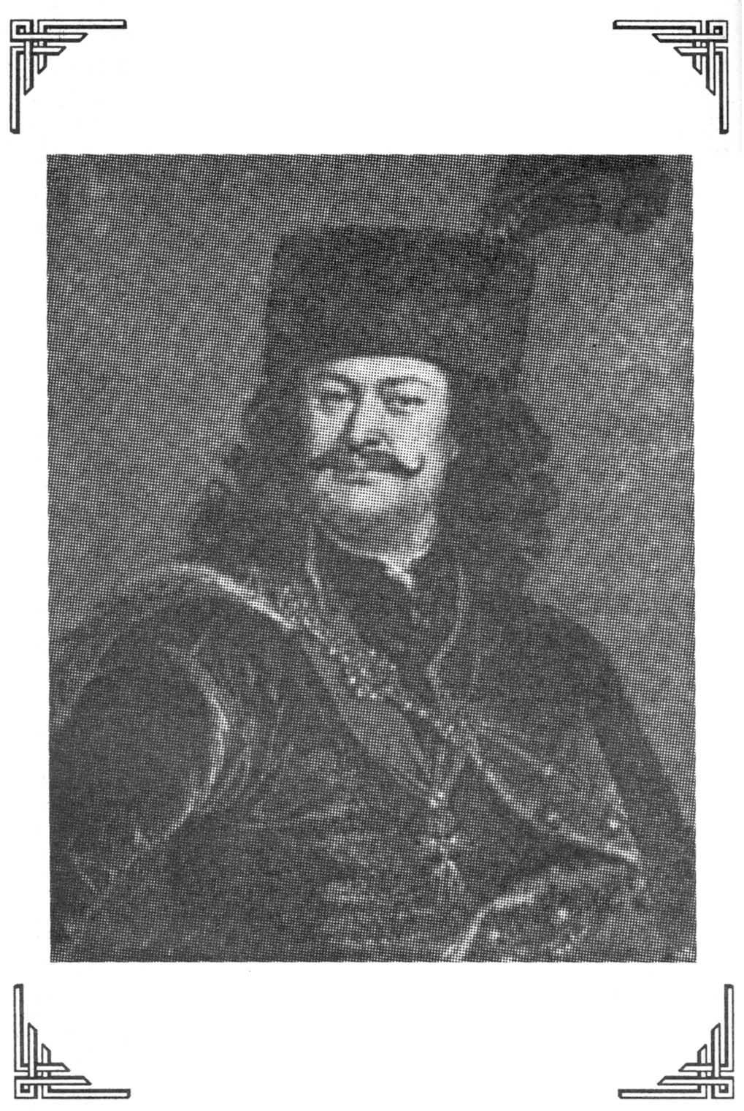

Könyörögjünk.
Úristen, kinek kezében van minden ország és nép sorsa, áraszd hazánkra mennyei áldásodat, távoztasd el tőlünk az éhséget, háborút, betegséget. Vezéreld akaratod szerint elöljáróink szívét, hogy az igazság, hűség és béke áldásai boldogítsák országunkat.
A mi Urunk, Jézus Krisztus, a te Fiad által, aki veled él és uralkodik a Szentlélekkel egységben, Isten mindörökkön-örökké.

Életrajz
II. Rákóczi Ferenc, a katolikussá lett I. Rákóczi Ferenc és Zrínyi Ilona fia jezsuita nevelésben részesült. Szembeszállt I. Lipót császár nemzetellenes, elnyomó politikájával. A spanyol örökösödési háború idején kapcsolatba lépett XIV. Lajos francia királlyal, mert fontos szövetségest látott benne. Amikor kitűzte a felkelés zászlaját, a jobbágyság és nemesség nagy tömegekben sorakozott fel mellé. Erdély, majd Magyarország rendjei is fejedelmükké választották. A 8 évig tartó szabadságharc sorsát megpecsételték a császári seregek nyugati győzelmei. Rákóczi hiába bizakodott a francia király támogatásában, külföldi segítség nem érkezett. A fejedelem, aki minden vagyonát a felkelés céljaira fordította, végül magára maradt. Az 1711-es szatmári békekötés után Rákóczi önként vállalta a száműzetést, amelyet a törökországi Rodostóban töltött egészen haláláig. Hamvait 1906-ban hozták haza és a kassai Szent Erzsébet dómban helyezték el. II. Rákóczi Ferenc a magyar szabadságharcosok egyik legtisztább kezű és szándékú alakja, vallásához és nemzetéhez mindvégig hűen ragaszkodó államférfi.

Olvasmány
II. Rákóczi Ferenc: Ima a hazáért nehéz időben
„Úristen! Igazság kútfeje, kegyelem kimeríthetetlen forrása, ki parancsolataidról megfeledkezett népedet néhanapján a szolgaság jármával sújtod, hogy megtörvén gőgjét, amint a büntetésben igazságot adtál, a megbocsátásban újból kegyelmet nyújts neki: bevalljuk, Uram, őseink nyughatatlanságát, beismerjük mindennapi vétkeinket, amelyekkel ellened támadván, valóban megérdemeljük ostorodat.
Rászolgálunk, Uram, hogy nemzetünk dicsősége elenyésszék, s gyermekeink idegen nép járma alatt görnyedjenek. Méltók vagyunk, hogy magvunk szakadván, eredetünk emlékezete és nemzetünk neve feledésbe merüljön, mivel elhajoltunk tőled, Istenünktől és Urunktól.
Mindazáltal, ő Uram, tekintsd a nyomorúság ez örvényébe hullott népednek sóhaját, hallgasd meg a szegények, az özvegyek és árvák Hozzád felsíró jajkiáltását. Tekintsd a bűnhődésre kész ártatlanoknak kiontott vérét, s ne feledkezzél meg irgalmasságod cselekedeteiről, melyekkel hajdan oly kegyesen elárasztottad szolgaságban sínylő választott népedet. És ha lelkünkben lángra lobbantanád felszabadulásunk vágyának tüzét, vezéreld cselekedeteinket, erősítsd meg karunkat, élesítsd fegyvereinket, hogy egyesült erővel szolgálhassunk kegyes akaratodnak.
Adj, Uram, azoknak, akiket vezéreinkül rendeltél, hivatásukban bölcsességet, balsorsban bátorságot, a szerencsében mérsékletet, hogy végzéseid útján haladjanak.
Te jelöld ki, Uram, táboraink határát, vedd körül irgalmasságod köntösével, óvd meg az ellenségnek cseleitől, s űzd el az álmot a virrasztók szeméről, nehogy készületlenül találtassunk. A Te angyalod legyen őrünk és vezetőnk a csatában, aki szétszórja a fegyverek golyóit, s amint Izraelt szárazon vitte át a tengeren, vezessen át bennünket is sértetlenül ellenségeink tömegén.
Add, végül, Urunk, legkedvesebb Atyánk, hogy felvétetvén néped kebelébe, rendelésed útjáról le ne térjünk, hanem igazságtételeid őreivé lévén, utunk nyugalomban és békességben vezessen Tehozzád, ki végtelen kegyelmednél fogva azt akartad, hogy kiszabaduljunk a szolgaságból és megváltassunk.
A mi Urunk, Jézus Krisztus által, ki a Szentháromságban veled él és uralkodik, mindörökkön-örökké. Ámen.”

Ének

Győzhetetlen én kőszálom,
Védelmezőm és kővárom,
A keresztfán drága árom,
Oltalmamat tőled várom!

Sebeidnek nagy voltáért,
Engedj kedves áldozatért,
Drága szép piros véredért,
Kit kiöntél e világért.

Irigyimet zabolázd meg,
Szándékukban tartóztasd meg,
Szegény fejem koronázd meg,
Mennyen, földön boldogíts meg!

Életemet ostromolják:
Feszítsd meg őt! Azt kiáltják,
Mint gyilkosok, azt kívánják,
És véremet szomjúhozzák.

Reád bíztam ez ügyemet,
Én Jézusom, én lelkemet,
Megepedett bús szívemet,
Szegény árva bús fejemet.

Irgalmazz meg én lelkemnek,
Ki vagy Ura mennynek-földnek:
Könyörgök csak Felségednek,
Én megváltó Istenemnek. (SzvU! 145)

Széchenyi István (1791–1860)
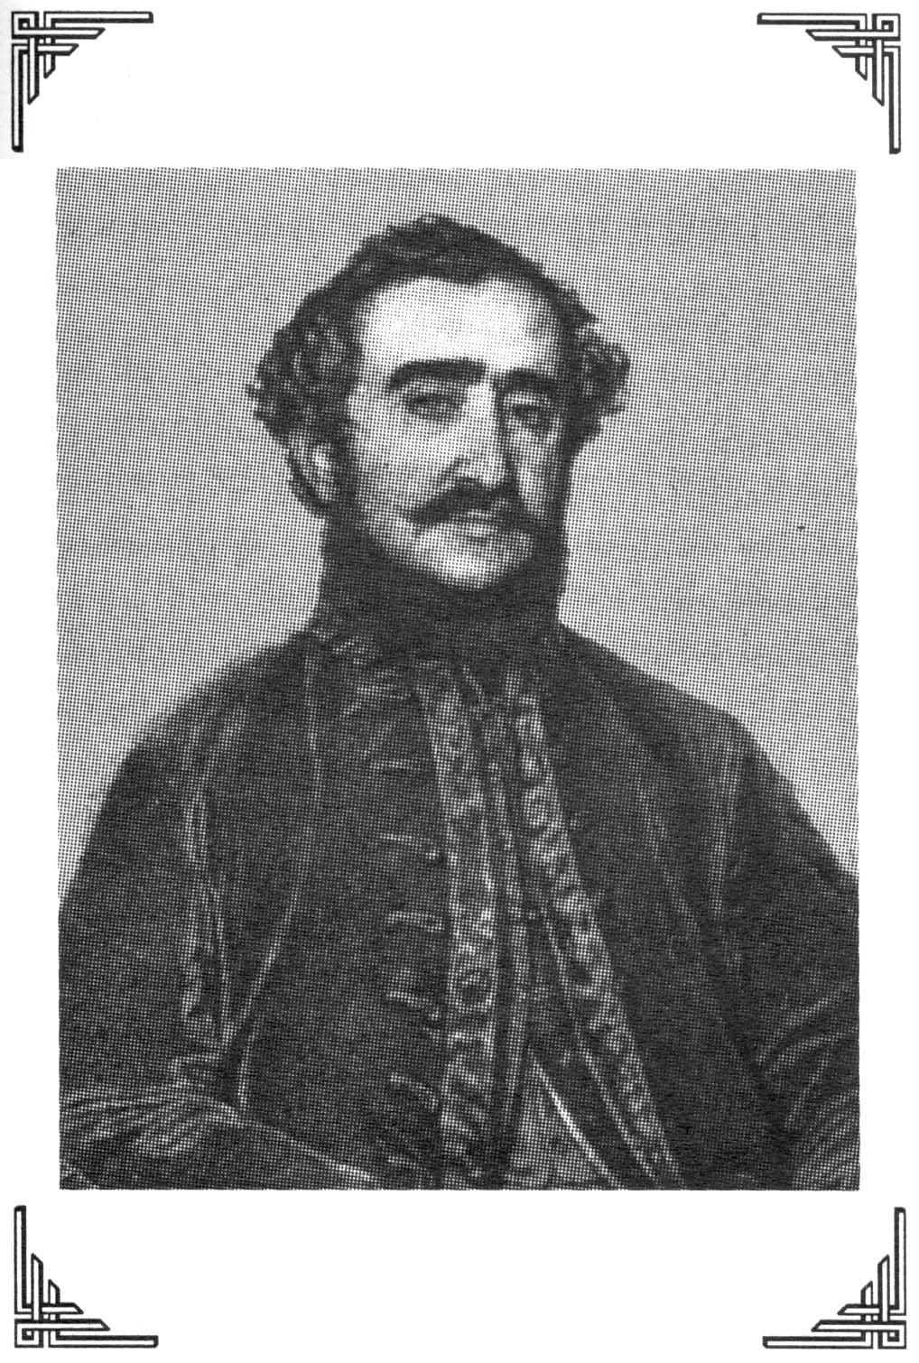

Könyörögjünk.
Isten, kitől a szent óhajok, a helyes tervek és az igaz tettek származnak: add meg szolgáidnak azt a békét, melyet a világ nem adhat, hogy szívünk a Te parancsaidnak szolgáljon, s napjaink a Te oltalmad alatt nyugodtan folyjanak.
A mi Urunk, Jézus Krisztus, a te Fiad által, aki veled él és uralkodik a Szentlélekkel egységben, Isten mindörökkön-örökké.

Életrajz
Széchenyi István gróf a Nemzeti Múzeum nagynevű alapítójának, Széchenyi Ferencnek a fia. A szülői ház mély vallásossága, áldozatkész honszeretete mélyen belevésődött lelkébe. Gyakori külföldi látogatásai tágították látókörét, s a megszerzett tapasztalatokkal hazájának javát kívánta szolgálni. A múlt emlékein való kesergés helyett a jövő feladataira összpontosított, és azokra mutatott rá nevezetes művében, a „Hitel”-ben. Irodalmi munkássága mellett konkrét tervek megvalósításában is részt vett (pl. a Duna szabályozása, a Lánchíd építése, a dunai gőzhajózás beindítása), amelyek növelték hírnevét. Kossuth radikális politikáját nem helyeselte, és szembefordult vele, mert a nemzet veszedelmét látta benne. Az ország pusztulása feletti fájdalom az őrületbe kergette, így a Bécs melletti Döbling elmegyógyintézetébe került. 1860-ban, egy sötét pillanatban, elborult elmével öngyilkosságot követett el.
Életében mindvégig hitbuzgó katolikus volt, előszeretettel tanulmányozta a kor legkiválóbb katolikus műveit, és gyakran járult a szentségekhez. Tragédiája ellenére ma is így nevezzük őt: „a legnagyobb magyar”.

Olvasmány
Széchenyi István: Virrasszunk!
„Mi, a magyar fajnak egyes tagjai, akik egész éltünkön keresztül szolgáltuk a nemzetiség és szabadság angyalát és semmi nem törhette meg szent hitünket, hogy egykor bizonyosan kimondhatatlan nemzeti díszre fog virulni a magyarság, mi ne gyengüljünk gyáva panaszra, habár létünk Isten csak áltatás lett volna is.
Álljunk ki – keblünket kettőztetett erőre lelkesítve – mindnyájan a gátra és akár volna most utolsó óránk, akár csak most fakadna nemzeti létünk szebb hajnala: „Virrasszunk!”…
Valóban virrasztanunk kell!
Virrasszunk pedig azért, nehogy pompás és hízelgő, de csak csábeszmékkel teljes szavakkal a maga legnagyobb kárára a sokaság a józanság útjából elcsábíttassék!
Virrasszunk, nehogy gyengéinek hízelegve, restségének tömjénezve, vérét felizgatva, indulatosságát felhasználva, álpróféták a közelégedetlenség mérgét a közösség közé hintsék!
Virrasszunk, nehogy hetvenkedések és minden érdekek egymás ellen és tűhegyre állítása által tökéletes forrásnak induljon a magyarság, és az egyesség isten-angyala helyett a viszálykodás ármánya üsse fel köztünk tanyáját!
Virrasszunk, nehogy büntetlenül emelhesse fel parancsoló szavát köztünk a felszínes elbizakodás, s gőgjében büntetlenül ne tiporhassa mindazt, mit a szerényebb, de éppen olyan őszinte, sőt tán őszintébb hazafinak keble rejt!
Virrasszunk, nehogy felbőszült garaboncként szilaj erővel ostoroztassanak honunk külön ajkú népei a magyarság megkedveltetésére, hanem annyira becsülje meg a magyar magamagát és másokat, s a csinosodás, értelmi súly és jó ízlés annyi bájával fogja magát körül, hogy erkölcsi erővel vonzza magához a honnak különféle felekezeteit!
Virrasszunk végre, nehogy rögtönzés, minden ok nélkül való gyanúsítás, ijesztgetés, és durva erőszak legyenek a megbecsült hazafiság jelei, hanem csak a tűrnitudás, mérséklet, józan tapintat és mély bölcsesség nyerje bérül a polgári érdemkoszorút!”

Ének

Miért feledkezel el
Rólunk teljességgel,
Jézusunk, királyunk?
Látod, hogy naponkint
Szenvedünk annyi kint,
Csak nő nyomorúságunk.
Kínjaink epesztnek,
Mégis szent nevednek
Meghajol imádságunk.

Ellenség így csúfol:
„Istened merre, hol?
Ki meghallgathasson?
Honnan vársz oltalmat,
Atyai irgalmat,
Hogy megszabadíthasson?”
Isten a paizsom,
Vélem van Jézusom,
Hogy lelkem megnyughasson.

Jöjj azért, nagy király,
Népednek mellé állj,
Szítsd fel a szívünket,
Ellenségünk ellen,
Mely éber szüntelen,
Védelmezd mi ügyünket.
Sok nehéz kísértet,
Mely eddig úgy sértett,
Már ne marja lelkünket.

Adj jót országunknak,
Megcsúfolt hazánknak,
Ne maradjunk kárba,
A gonosz ellenség
Ne dicsekedhessék,
Hogy letiport sárba.
Hadd lássa a világ,
Hogy ki téged imád,
Nem könyörög hiába! (SzvU! 305)

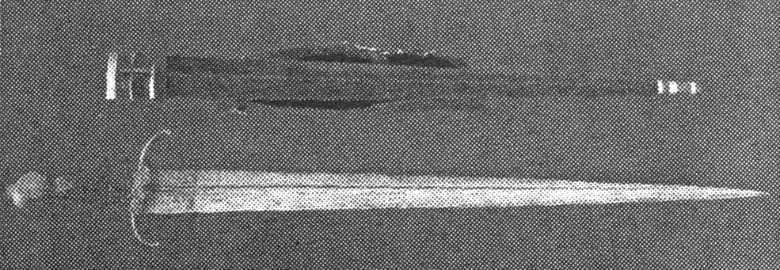

Koronázási kard

Prohászka Ottokár (1858–1927)
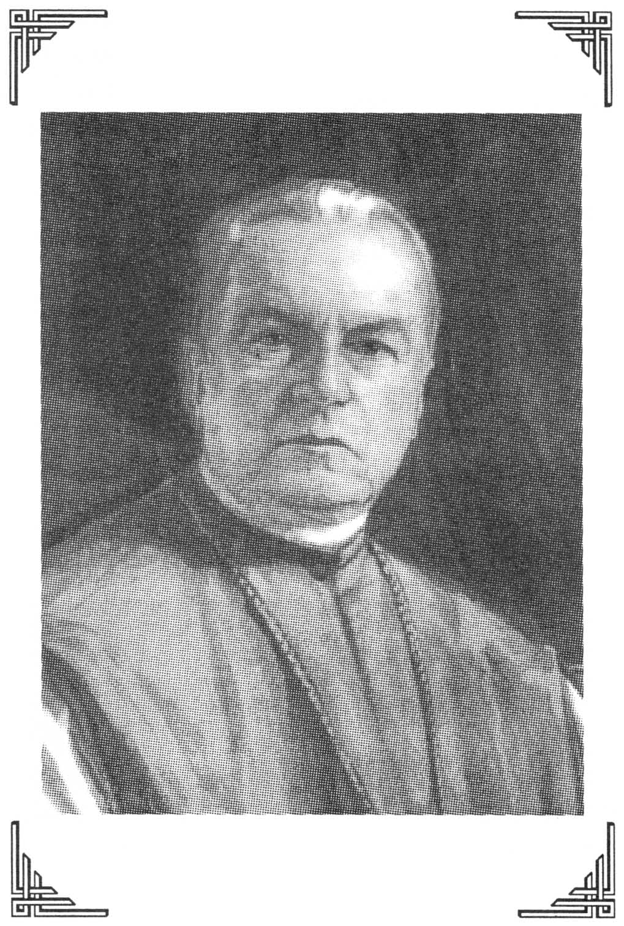

Könyörögjünk.
Isten, ki azt akarod, hogy minden ember üdvözüljön, és a hitnek ismeretére eljusson: küldj, kérünk, munkásokat aratásodba, és adj nekik bátorságos bizodalmat tanításod hirdetésében, hogy a Te igéd elterjedjen, megdicsőítessék, és minden nemzet megismerjen Téged, igaz Istent, és akit Te küldtél, Jézus Krisztust.
Aki veled él és uralkodik a Szentlélekkel egységben, Isten mindörökkön-örökké.

Életrajz
Prohászka Ottokár Nyitrán született 1858-ban. Teológiai tanulmányait a római Collegium Germanico-Hungaricumban végezte, s az itt szerzett tudás és megélt lelkiség egész életét meghatározta. Pappá szentelése után teológiai tanárként és a kispapok lelkivezetőjeként (spirituális) működött. 1904-ben a budapesti Hittudományi Kar az ágazatos hittan rendes tanárának hívta meg. Másfél év múlva székesfehérvári püspökké nevezték ki. A püspöki székben is közvetlen, önfeláldozó és fáradhatatlan maradt. Irodalmi munkásságával és szónoklataival próbálta megnyerni a hittől elidegenedett értelmiségi réteget az Egyház számára.
Egyházhűsége akkor sem rendült meg, amikor néhány műve miatt a teológiában fellángoló modernizmus ellen harcoló Tanítóhivatal indexre tette (index=tiltott könyvek listája). Tanári és püspöki jövedelmét szinte maradéktalanul a szociális karitász céljaira fordította, ezzel is bizonyítva, mennyire együttérző volt a szükséget szenvedőkkel szemben. Javaslatot tett arra is, hogy az egyházi nagybirtokokat osszák fel a nincstelen parasztok között – ez a felhívása azonban nem talált visszhangra.
Prohászka Ottokár a 20. Század eleje magyar katolicizmusának megújítója Budapesten, a Központi Papnevelő Intézetben halt meg 1927-ben, miután az Egyetemi templom szószékén agyvérzést kapott.

Olvasmány
Prohászka Ottokár: Múlt és jelen
„Ha a magyar történelem és a magyar nép szellemét vizsgálom, ha történelmünk bíboros, aranyos lapjait forgatom, azt látom, hogy ennek a magyar nemzetnek van valami hivatása: a pogányságban még azt mondanám: fatum, de mivel keresztények vagyunk, azt mondom: missziója, elhivatása, kiválasztása. Mi a magyar nemzet missziója, rendeltetése e nagy világon? Amely nemzet nem ismeri fel misszióját, hivatását, az nincs tisztában önmaga nagyságával, mert az emberben csak az Isten és a fölséges hivatás tudata kelt föl minden szunnyadó erőt, kelt életre minden képességet.
A magyar nemzet missziója az, amit a pápa mondott, hogy Magyarország bástya legyen, bástyája a nyugat kultúrájának, annak a nyugatnak, amely most, sajnos, Balkánná süllyedt, hiába minden aranyos szó, minden hivalkodás, minden mentegetődzés nyugat népeinél.
A magyar nemzet missziója egy harcos nemzetnek missziója, mely keresztet, kardot és lantot tudott egyesíteni. Valóban a nagy Isten szava igazolódott be rajta: »Téged tettelek erős várossá, vasoszloppá, téged kemény, erős fallá«. Az a magyar nemzeti szellem kell nekünk, mely a régiekből táplálkozik.
Ne filozofáljatok immár magyar testvérek, ne okoskodjatok, higgyetek, bízzatok, lássátok a nemzet misszióját. Nektek itt meg kell állanotok, nektek ezt a szent földet meg kell védenetek, nemcsak magatok érdekében, hanem a szent kereszténységnek javára és érdekében is.”

Ének

Ó édes Jézus, ég és föld dicsőséges királya,
Hozzád repes az angyalok alázatos imája.
Édes igád terhe ellen föllázadt a gonosz szellem,
Szívek trónját bitorolja. De mi híven kiáltunk:
Jézus a mi királyunk!

Ó édes Jézus, népeknek s királyoknak királya,
Szent akaratod minden nép, minden törvény szolgája.
Te vagy az út, te a béke, uralkodók fényessége.
Hazánkat is esedezve oltalmadba ajánljuk,
Ó felséges királyunk!

Ó édes Jézus, nékem is fejedelmem, királyom,
Isteni Szíved szentségét hódolattal imádom.
Te uralkodj a szívemben, téged áldjon bennem minden.
Lobogódnál: keresztednél a helyemet megállom,
Én felséges királyom!

Hogyha keresztes harcokra toborzol szent sereget,
Síkra kiszállni éretted én is, én is ott leszek.
Hűn kisérem minden lépted, bátran ontom vérem érted,
Szent nevedben szállok harcra s győzök minden viszályon,
Jézus, édes királyom! (SzvU! 159)

Batthyány-Strattmann László (1870–1931)
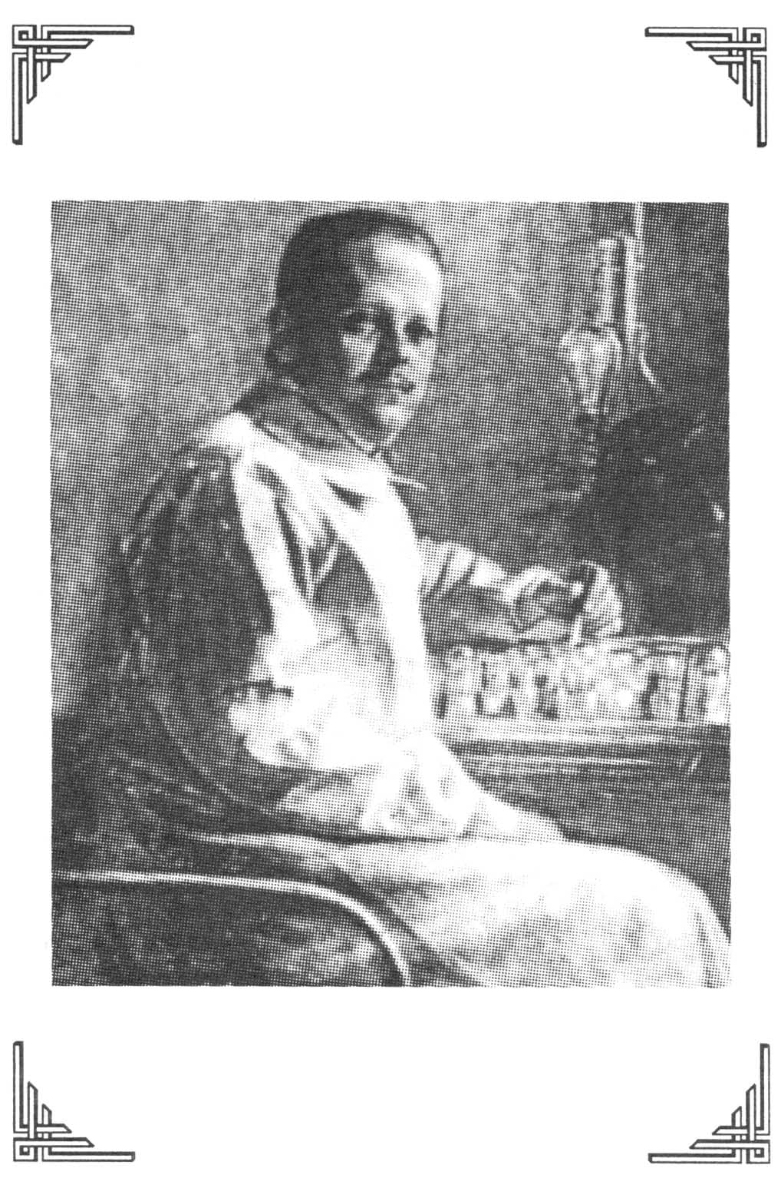

Könyörögjünk.
Mindenható, irgalmas Isten! A Te könyörületednek forrása kimeríthetetlen, jóságodnak kincse kiapadhatatlan. Te a betegek Orvosa, a szegények Atyja, a világtalanok Megvilágosítója vagy! Tekints kegyelmesen szolgádra, Lászlóra, aki egész életét a betegek gyógyítására, a szegények segítésére, a világtalanok megvilágítására szentelte. Dicsőítsd meg őt szent akaratod szerint csodatételekkel, hogy mint a keresztény irgalmasság, a szent családi élet és világi apostolkodás példaképét, oltárainkon tisztelhessük.
A mi Urunk, Jézus Krisztus, a te Fiad által, aki veled él és uralkodik a Szentlélekkel egységben, Isten mindörökkön-örökké.

Életrajz
Batthyány-Strattmann László 1870. október 28-án született Dunakilitin a család hatodik gyermekeként. 1879-ben édesapja kilépett a Katolikus Egyházból, és újból házasságot kötött az evangélikus templomban. László ennek ellenére gyakran felkereste őt a család felbári kastélyában. A Bécs melletti Kalksburg jezsuita kollégiumában kezdte iskoláit, később Kalocsán és Ungváron is tanult. Mezőgazdasági, filozófiai majd orvosi tanulmányokat is folytatott a bécsi egyetemen. 1898-ban a bécsi Votivkirche oltára előtt házasságot kötött Coreth Mária Teréziával, és köpcsényi kastélyában rendezte be családi otthonát. Felesége 13 gyermekkel ajándékozta meg, akiket boldog egyetértésben neveltek. Orvosi tevékenységében fordulatot jelent, hogy Nizzában a szemészetben specializáltatja magát. 1915-ben a Magyar Akadémia igazgatósági tanácsának tagja lesz. Belép a Ferences Harmadrendbe és a József testvér nevet kapja. A Tanácsköztársaság idején családjával Bécsbe menekül, majd Trianon után Körmendre költözik. Kastélya egyik szárnyát szemkórházzá alakíttatja át, és szeretettel fogadja betegeit, különösen a szegényeket. 1929-ben súlyos betegséget fedeznek fel nála, és megkezdődik életének 14 hónapos kálváriája. 1931. január 22-én a betegek szentségével megerősödve visszaadja lelkét a Teremtőnek.

Olvasmány
Dr. Batthyány-Strattmann László: Nyisd fel szemeidet és láss!
„Sok évre kiterjedő orvosi ténykedésem alatt elégszer tapasztalhattam mily nagy volt az öröme betegeimnek, amikor gyógyulva hagyhatták el kórházamat vagy rendelőmet.
Ilyenkor önkéntelenül is az a gondolatom támadt: a tested ismét egészséges, de a lelked, az ember emez összehasonlíthatatlanul fontosabb részét, talán már rég kór emészti!
Mily örömest vésnék lelkedbe megszívlelendő szót, hogy az halálos ágyadig és azon túl is Isten ítélőszékéig kísérőd maradjon. (…)
Mily rendeltetést adott neked Isten a világon?
Nem fontos kérdés-e ez, amely felett igen gyakran elmélkedned kellene? Igenis, nyugodtan állíthatod, hogy ennél fontosabb nincs is számodra. Sajnos, az emberek oly ritkán vetik fel e kérdést, mert ők is olyanok, mint a légy, melynek összetett szeme csak arról vesz tudomást, ami közvetlenül előtte fekszik, csak a mindennapi élet apró, édes és keserű morzsáit látják meg s mellette a legnagyobbat soha meg nem ismerik. Azért vagy te talán itt, hogy itt is maradj? Szó sincs róla. Hová lett az az ezer meg ezer ember, aki előtted élt e földön? Mindannyian elhaltak.
Figyeld meg jól, mennyivel pusztább és elhagyatottabb lesz minden körülötted, amíg végre azoktól is meg kell válnod, kiket a legjobban szerettél.
Ugyanez a sors vár rád is. Pár év múlva már te sem leszel itt s újabb rövid időn belül emléked is kivész az emberek szívéből.
Isten ezt az életet nem azon célból adta neked, hogy egy bizonyos ideig a földön vándorolj, azután pedig végleg megsemmisülj, hanem azért teremtett, hogy Őt megismerd, Őt szeresd és Neki szolgálj, hogy valaha boldog, végtelenül boldog lehess.
A kimondhatatlan jóságú Isten részt akar neked juttatni minden öröméből, amint már a földön minden nemesen érző ember is örömét leli a mások boldogításában. Ezt súgja neked saját szíved is, amely sohasem lehet múlandó boldogsággal megelégedve.
Valamint a világtenger soha a kiáradásig meg nem telik, habár hatalmas folyamok öntik bele vizüket, éppúgy nem töltik meg egészen a földi javak sem szívedet, ha még oly nagy számban élvezheted is azokat. Szíved szükségszerűen oly zavartalan boldogság után vágyódik, amelynek vége nincs, – egy minden teljesületlen kívánság és minden fájdalom nélkül való, szüntelen boldogság után, aminőt csak a túlvilági otthonban találhatsz meg annak a trónusánál, aki téged teremtett és aki mint Teremtőd bizonyára legjobban tudja, miben lelheted meg tökéletes boldogságodat. Igen örvendj már most, mert elmondhatod magadról: »hatvan évig sem kell várnom, s máris oly boldogságban lesz részem, melyet ezidő szerint sem megérni, sem felfogni nem tudok.«”

Ének

Bízó szemmel tekintünk a Magasságba:
Hisszük, valljuk: van, aki ezt meg is látja.
Szenvedőknek hű Barátja,
Herceg-Doktor! László! Népünk neved áldja.
Eszköz voltál, munkatársa Jézusunknak:
Szent Kezével betegeid gyógyítottad;
Műtét közben karját fogtad –
Szemeit a vaknak látni megnyitottad.
Csábos fénnyel elvakít e földi élet.
Hol találhat igaz orvost beteg lélek?
Herceg-Doktor, kérünk téged:
Látni akarunk még – nyújtsál segítséget!
Közbenjárónk légy a Mennyben: alakuljunk!
Megnyílt szemmel soha többé ne vakuljunk!
Herceg-Doktor, hálát mondunk:
Enyhíti imádra Isten minden gondunk.
Buzdíts hittel segíteni, szeretettel:
Krisztust látni testvérben és idegenben!
Isten-arcú minden ember:
Vegyük észre bennük – olykor türelemmel!
Kérő népét mi Urunk majd meghallgatja:
Földerülhet magyaroknak fényes napja.
Boldog László! Attól fogva
Még közelebb hozzánk lelkünk Megváltója!
(Holczer József: Ének a boldoggá avatandó Herceg-Doktorhoz, Dallam: SZVU! 288.)

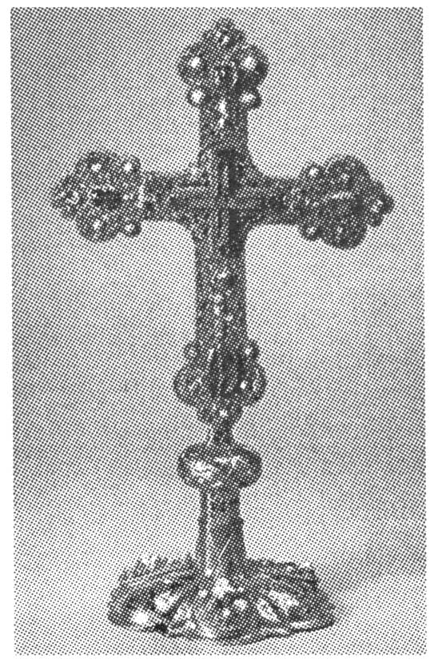

Koronázási eskükereszt

Teleki Pál (1879–1941)
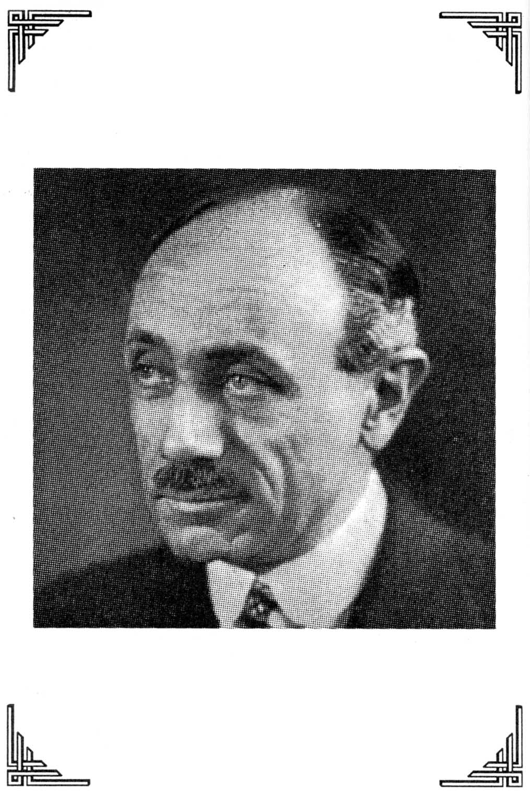

Könyörögjünk.
Mindenható, örök Isten, te uralkodol az emberek szívén, és te szabod meg a nemzetek jogait. Tekints azokra, akik felettünk a közhatalmat gyakorolják, hogy jólét, igazi békesség és a vallás szabadsága virágozzék az egész világon.
A mi Urunk, Jézus Krisztus, a te Fiad által, aki veled él és uralkodik a Szentlélekkel egységben, Isten mindörökkön-örökké.

Életrajz
Teleki Pál 1879-ben született Budapesten. Családjának egyetlen gyermeke volt, aki különösen gondos nevelésben részesült. Tanulmányait a budapesti piarista gimnáziumban folytatta, ahol a természettudományok keltették fel érdeklődését. Utazásai során bejárta csaknem egész Európát. Hazatérve nyomdába adta tudományos kutatásainak eredményeit, melyek révén nemzetközi szintű elismertségre tett szert, itthon pedig a Földrajzi Intézet tudományos igazgatójává nevezték ki. Tudományos munkájának az I. világháború vetett véget. Teleki fokozatosan részt vállalt a politikai életben, s a háború után a magyar küldöttség tagjaként részt vett a trianoni békekonferencián is. Bár Teleki fáradhatatlanul védte a magyar ügyet Párizsban, az igazságtalan békediktátum ellen ő sem tehetett semmit.
Párizsból visszatérve Horthy Miklós felkérésére 1920-ban kormányt alakított, és célul tűzte ki a megcsonkított Magyarország politikai, gazdasági és erkölcsi helyreállítását. Országos főcserkészként az ifjúság vallásos-nemzeti nevelésében is tevékeny részt vállalt. Cserkészeiből mindig igyekezett emberebb embert és magyarabb magyart nevelni.
Más nemzetekkel szemben nem viselkedett ellenségesen, amint azt megtapasztalhatták a felvidéki határrevíziós tárgyalások idején a szlovák küldöttség tagjai is, akik Teleki személyével kapcsolatban mindvégig nagyrabecsülésüknek adtak hangot.
Részt vett a magyar-jugoszláv baráti egyezmény előkészítésében is, így villámcsapásként érte Hitler követelése, hogy a magyar kormány járuljon hozzá Jugoszlávia megtámadásához. Mivel ezt becstelenségnek és árulásnak tartotta, nem látott más kiutat, mint hogy 1941. április 3-án önkezével vessen véget életének. Teleki utolsó cselekedetével nem hazudtolta meg vallásos életfelfogását, mert azt valószínűleg idegileg beszámíthatatlan állapotban követte el.

Olvasmány
Teleki Pál: Kis és nagy nemzet
„Egy hosszú élet tapasztalataiból azt szűrtem le, hogy minden ember úgy ad a legtöbbet a köznek, ha a saját egyéniségét a legintenzívebben kiéli. Ez áll a nemzetekre is: Minden nemzet akkor ad a legtöbbet az emberiségnek, a vele barátságban levő nemzeteknek, önmagának és azoknak, akiknek az érdekeit szolgálni kívánja, ha legjobban éli ki a saját maga nemzeti formáját, saját jelleme szerint. Magyarországot magyarul kell vezetni, magyar formák szerint, a magyar élet formái szerint. Ezt tettük eddig is ezer esztendőn keresztül, sőt régebb idők óta, mert amit Szent István megteremtett, az sem volt valami új és – minden reformáló törekvése ellenére – nem volt forradalmi, hanem az is az ő idejében már fennállott ősi magyar hagyományokon alapult és épült fel. Azokat csiszolta az európai életnek megfelelően, azokat itatta át a kereszténységnek tanaival és gondolatával.
A magyar élet formái szerint éltünk tehát, akármi volt Európában körülöttünk, magyarok maradtunk és ezzel adtunk legtöbbet Európának. Ma is saját lábunkon állunk, saját utunkat járjuk, természetesen vannak barátaink, jóismerőseink, akik felé nagyobb szimpátiával fordulunk, de a saját magunk akaratával, saját lábunkon haladva. S minthogy alaposan módomban van látni, hogy rólunk a külföld illetékes tényezői, vagy közvéleményei mit gondolnak, láttam, hogy ez az, amit végeredményben bennünk megbecsülnek. Láttam, tudom, hogy ezt becsülik meg bennünk: a nyíltságot. Ezt tartsuk is meg és menjünk tovább a saját magunk útján, akkor fogunk igazi barátokat szerezni. Amint katonáinknak nemcsak a versben, de a valóságban is az volt a jelszava: hogy előre, úgy politikánk jelszava is mindig a becsület volt és marad, soha semmi olyat nem tenni, ami miatt nem tudnánk azután tükörbe nézni. Ez teszi a kis nemzetet naggyá.”

Teleki Pál búcsúlevele:

„Főméltóságú Úr! Szószegők lettünk, gyávaságból. A nemzet érzi, hogy mi odadobtuk becsületét. A gazemberek oldalára álltunk. Hullarablók lettünk! A legpocsékabb nemzet. Nem tartottalak vissza. Bűnös vagyok.
1941. április 3. Teleki Pál”

Ének

Krisztusunk, nagy Király, üdvözlégy ezerszer,
Százezerszer!
Téged áld és imád, hódolva néz reád
Minden ember.
A négy égtáj, a csillagok,
Mennyben lakó angyalok
Hódolnak, imádnak, uruknak vallanak,
Krisztus Király!

Te tettél koronát teremtett művedre,
Az emberre.
Elméje élesül, maholnap felrepül
Az egekre.
De a lelkét te magadnak
Alkottad, sajátodnak,
Nagyura, bírája, örökös királya
Te vagy néki.

Az égre tűznapot, tündöklő csillagot
Kezed rakott.
Hazánknak koronát,
Kárpát koszorúját
Visszaadod.
Légy királya királyunknak,
Ezred évek, ha múlnak,
Téged áld és imád magyar nép és király,
Örök Krisztus! (SzvU! 283)

Salkaházi Sára (1899–1944)
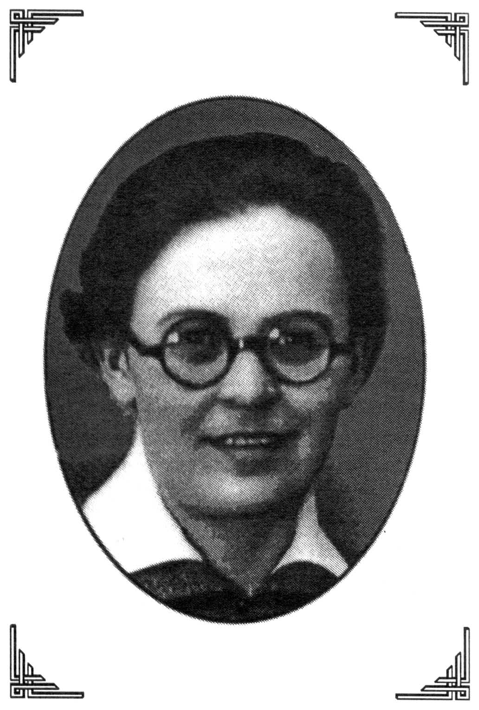

Könyörögjünk.
Urunk, Jézus Krisztus, Te atyai jóságodban Sára testvért jegyeseddé választottad és öntudatos életfelajánlását Érted, szeretteiért és az üldözöttekért elfogadtad. Add, hogy az ő példájára élessze fel bennünk a teremtő Lélek a szeretet, a szolgálat és a hűség mindent átható tüzét, hogy mindannyian Téged követhessünk, a szegény és üldözött testvéreinkben pedig Neked szolgáljunk.
Aki élsz és uralkodol mindörökkön-örökké. Amen.

Életrajz
Salkaházi Sára 1899-ben született Kassán. A Szociális testvérek közé való belépése előtt volt tanítónő, könyvkötő, újságíró és kalapos üzleti eladó egyaránt. Visszaemlékezéseiből tudjuk, hogy sokáig, mintegy tíz évig küszködött hivatásával. Hamar felfogta és következetesen megvalósította az „imádkozzál és dolgozzál” egységét szerzetesi életében. Sára testvér extrovertált, mozgékony típusú egyéniség volt, aki szívvel lélekkel végezte a karitász munkáját.
A háborús időkben tevékeny részt vállalt az üldözöttek és kiszolgáltatottak védelmében. A német nyomásra elfogadott zsidótörvények és később a deportálások sok tízezer embert kényszerítettek menekülésre – az ő érdekükben gyakran léptek közbe az Egyház bátor képviselői, köztük Sára testvér is.
1944. március 19-ével helyzete egyre veszélyesebbé vált, hiszen Budapestre bevonultak a németek és nyilas elvbarátaikkal együtt megkezdték a „rendcsinálást”. A menekülteket az ún. Jankovich-telepen bújtatta el vérszomjas üldözőik elől, így sok zsidó származású ember és politikai üldözött életét mentette meg.
1944. december 27-én a nyilasok, akiknek már régebben tudomásuk volt tevékenységéről, elhurcolták, majd a pesti Duna-parton agyonlőtték. Salkaházi Sárát a felebaráti szeretet hőslelkű vértanújaként tiszteljük és így imádkozunk boldoggá avatásáért

Olvasmány
Sára testvér felajánló imádsága
„Ó, fölséges Szentháromság! Legkegyelmesebb Atyám! Aki engem végtelen szeretetből megteremtettél s jóságos irgalmadból gyermekeddé fogadtál, ó édes Jézus Krisztusom! Aki szent véreddel engem megváltottál s végtelen jóságodból jegyesednek választottál, ó drága Szentlélek! Aki a kegyelemnek bőségét zuhogtatod rám, s aki nekem méltatlannak a hivatás kegyelmét és a Társaságot ajándékoztad, ó legteljesebb Szentháromság, én ma a Társaság és a Testvérek iránti hálából és szeretetből felajánlom magam, mint a Társaság áldozatát! Azon esetre, ha Egyházüldözés, a Társaság és Testvérek üldöztetése következne be és legbölcsebb végzésed szerint gondviselésed tervében nem lenne benne halálom: fogadd el az én halálomat minden fájdalmával együtt váltságul a testvérek – különösen az öregek, betegek és gyengék életéért és bűnös, nyomorult életem fejében kíméld meg az ő életüket és kíméld meg őket a megkínoztatástól, fenyegetésektől, főként pedig a hűtlenségtől: Irántad, az Egyház, a hivatás és a Társaság iránt.
Amennyiben pedig isteni végzésed terveiben az én halálom benne foglaltatik, ebben az esetben is fogadd el életemet-halálomat, mint értük való áldozatot.
Ezt a felajánlást teszem Lelkiatyám és Elöljáróim engedélyével, édes Szűz Anyám keze által, Szent József, Szent Benedek Atyánk, ávilai Nagy Szent Teréz, Szent Sára és Szent őrzőangyalom segítségét kérve, nem a magam erejében, hanem a teljes Szentháromság kegyelmében bízva. Ámen.
Ó édes Jézusom, teljes megnyugvással és készséggel fogadom már most a halál azon nemét, amely Neked tetszik, az összes vele járó gyötrelmekkel, fájdalmakkal és szenvedésekkel együtt.

Schéda Mária: Salkaházi Sára, A szociális szeretet apostola
Szociális Testvérek Társasága Budapest 1998

Ének

1. Jézus, világ Megváltója,
Üdvözlégy, élet adója,
Megfeszített Isten fia,
Szent kereszted szívem hívja.
Jézus, add, hogy hozzád térjek,
Veled haljak, veled éljek.

2. Által szegve kezed, lábad,
Átvert tested roskad, bágyad,
Mezítelen tépett melled!
Ó siratlak, ó ölellek!
Jézus, add, hogy hozzád térjek,
Veled haljak, veled éljek.
7. Piros forrás, nyílj meg nékem,
Ez a mély seb menedékem!
Ha illeti szomjas ajkam,
Nincs ereje bűnnek rajtam.
Jézus, add, hogy hozzád térjek,
Veled haljak, veled éljek.

8. Fektess el e véres ágyon,
Most szenvedni véled vágyom,
Ha megmosdom e szent vérben,
Fehérré lesz minden vétkem.
Jézus, add, hogy hozzád térjek,
Veled haljak, veled éljek.

9. Jézusom, ha jön a végnap,
Ismerj engem magadénak,
Homlokomon piros véred:
Tied vagyok, úgy ítélj meg!
Jézus, add, hogy hozzád térjek,
Veled haljak, veled éljek. (SzvU! 70)

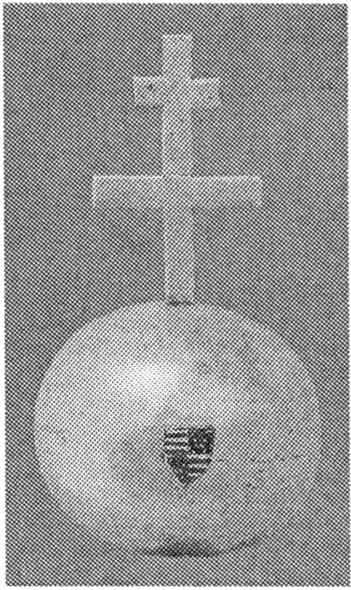

Koronázási országalma

Esterházy János (1901–1957)
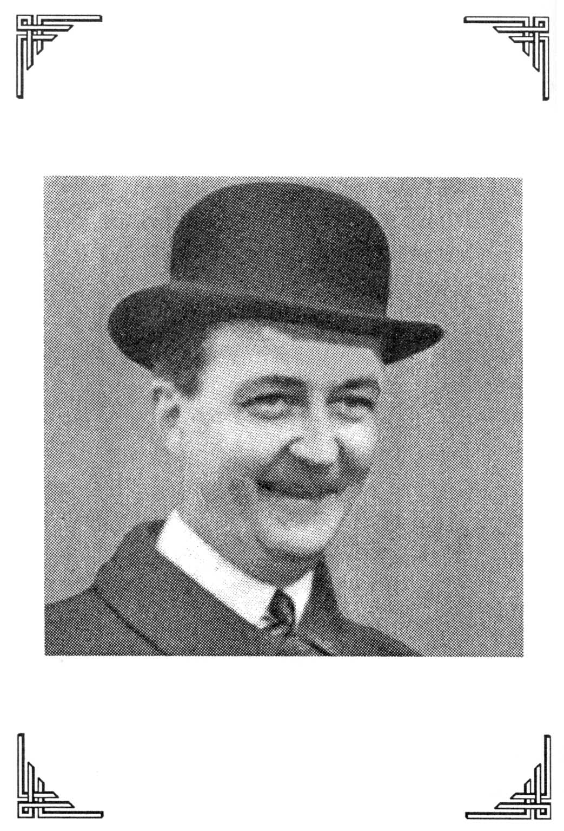

Könyörögjünk.
Istenünk, kifürkészhetetlen gondviseléseddel részt juttatsz az Egyháznak Fiad szenvedéséből. Add meg híveidnek, akik nevedért üldözést szenvednek, a türelem és szeretet lelkét, hogy ígéreteid hűséges és igaz tanúinak bizonyuljanak.
A mi Urunk, Jézus Krisztus, a te Fiad által, aki veled él és uralkodik a Szentlélekkel egységben, Isten mindörökkön-örökké.

Életrajz
Esterházy János 1901-ben született Nyitraújlakon. Jellemének és későbbi sorsának kialakulásában fontos szerepet játszottak az Esterházy család történelmi hagyományai, különösen a Felvidékhez való szoros kötődés. Vegyes lakosságú szülőhelyén hamarosan megtanulta a szlovák nyelvet és elsajátította a nemzeti tolerancia képességét. Esterházy János Budapesten folytatott közgazdasági tanulmányokat, majd újlaki birtokán kezdett gazdálkodni. A háború befejezése után, amikor megkezdődött a Felvidék cseh megszállása, csatlakozott az önkéntes ellenálló egységekhez. Az államfordulat után a földreform következtében a család nyitrai birtokainak nagy része felosztásra került. Esterházy nemsokára bekapcsolódott a kisebbségi magyar politikába, tevékeny tagja, majd 1932-ben elnöke lett az Országos Keresztényszocialista Pártnak. Kezdettől fogva kiállt a magyar kisebbségi egyenjogúsága és autonómiája mellett és figyelmeztetett a Csehszlovák Köztársaság kisebbségekkel szembeni asszimilációs törekvéseire. 1936-tól az Egyesült Magyar Párt ügyvezető elnökeként lépett fel és fáradhatatlanul tovább küzdött a jogtalanságok és a nacionalista elnyomás ellen. Amikor az 1938-as első bécsi döntés következményeként a Felvidék bizonyos magyarlakta területeit visszacsatolták Magyarországhoz, Esterházy kötelességének érezte, hogy a szlovák fennhatóság alatt maradt mintegy 66 000 magyart továbbra is képviselje. A Jozef Tiso által vezetett szlovák fasiszta bábállam idején Esterházy rendíthetetlenül küzdött a nemzetiségi és emberi jogokért. Ő volt a pozsonyi parlament egyetlen olyan képviselője, aki nem szavazta meg a zsidók deportálásáról szóló 1942-es törvényt.
A háború végén Esterházy Jánost Pozsonyban letartóztatták, majd átadták a szovjet hatóságoknak, akik több társával együtt Moszkvába hurcolták. Egy kirakatper során szovjetellenes fasiszta tevékenység címén kényszermunkára ítélték, amelyet 1949-ig, Csehszlovákiába való visszatéréséig végzett. Időközben a pozsonyi Nemzeti Bíróság halálra ítélte, majd ezt életfogytiglanra változtatták. Több szlovákiai és csehországi börtönben is raboskodott, mígnem hosszú szenvedés után a mirovi börtönben 1957. március 8-án halt meg. Esterházy János az önzetlen önfeláldozás nemes példáját nyújtotta az egész magyarság és minden jóakaratú keresztény ember számára.

Olvasmány
Esterházy János megnyilatkozásaiból
„Engedjék meg, igen tisztelt Uraim, hogy még egy dologra felhívjam az Önök figyelmét, már csak azért is, mert könnyen lehet, hogy Önök erről nem tudnak, viszont tény az, hogy az ilyen esetek előfordulhatnak, ahol az államfő egy katolikus pap, és ahol a kormányelnök buzgó katolikus és gyakori áldozó, csak ártalmára lehetnek Szlovákia hírnevének. Köztudomású tény, hogy Illaván koncentrációs tábor létezik. Abba a táborba gyakran a legártatlanabbul kerülnek be egyesek, és a lehető legsiralmasabb nyomorúságban töltenek ott heteket és hónapokat úgy, hogy egészségük sokszor tönkre is megy. Nem vagyok híve a koncentrációs táborok intézményének, mert felfogásom szerint, ha valaki olyat tett, ami törvénybe ütközik, tartóztassák, le, üljön vizsgálati fogságban, állítsák a bíróság elé, ha bűnös, nyerje el méltó büntetését. De beszállítani valakit egy koncentrációs táborba, ott tartani hetekig, sőt hónapokig kihallgatás nélkül, majd hazaengedni, de előbb vele egy szigorú reverzálist aláíratni, nézetem szerint nem helyes. De hogy a koncentrációs táborba zárjanak katolikus papokat, ez mégis sok.
Tegyenek a hivatalos tényezők arról, hogy az itt felhozott sérelmek reparáltassanak, tegyenek arról, hogy a bennünk élő bizonytalanság érzése bölcs intézkedésekkel eloszoljék és akkor tapasztalni fogják azt, hogy intézkedéseik nyomán a békés fejlődés gyümölcsei fognak teremni, nem pedig a bizonytalanságból eredő meddő egyhelyben topogás.” (Parlamenti beszéd, 1940)

„Szégyenletes dolog, hogy egy kormány, amelynek elnöke és miniszterelnöke jó katolikusnak vallja magát, zsidó lakosságát Németországba deportáltatja, a hitleri koncentrációs táborokba. Azért nem szavazok a javaslat mellett, hanem ellene, mert mint magyar és keresztény és mint katolikus a javaslatot istentelennek és embertelennek tartom.” (Esterházy János leveleiből)

„Hogy Magyarország ezer éven át fennmaradt, ahhoz a magyar erények nem lettek volna elegendőek, ahhoz Isten áldására is szükség volt. Mostani helyzetünkben is ápolnunk kell mindent, ami szorosabbá teszi kapcsolatunkat Istenhez. A magunk erejében akkor bízhatunk, ha töretlenül megmaradunk az ezeréves keresztény vonalon. A háború negyedik évében, amikor mindenki a békét áhítozza, s amikor sokat beszélnek az új Európáról, meg kell gondolnunk, hogy ez az új Európa csak akkor biztosítja a tartós békét, ha Isten áldása lesz azon.”
(Magyar Hírlap, 1942)

Ének

1. Egek ékessége, földnek dicsősége,
Magyarok Asszonya, királynéja!
Hozzád buzgó szívvel, köteles hűséggel
Járulunk, szentséges Szűz Mária.
Mint pátrónánkhoz, édes Anyánkhoz
Teljes reménységgel folyamodunk,
És minden ínségben fohászkodunk.

2. Tekints le jó szívvel, irgalmas szemeddel
A mi szent eleink kérelmére;
Jöjj örökségednek, rettegő népednek,
Jöjj, kérünk, ó Anyánk, védelmére.
Míg bennünk egy ér mozdul s egy csepp vér,
Nem szűnünk tégedet hűn tisztelni,
Kegyes jóvoltodat emlegetni.

3. Mert belénk ontatott, szívünkbe oltatott
Eleink vérével szereteted,
Azért fenn is marad, soha ki nem szakad
Magyarok szívéből tiszteleted.
Ettől, ó szent Szűz, szívünk ég, mint tűz,
És téged mindenkor kész tisztelni,
Hűségét vérével pecsételni.

6. Hogy te légy segítőnk, bajban erősítőnk
Isten kiválasztott bús szíveknek.
Hatalmas szent szavad, meghallgat szent Fiad
S megnyered bőségét kegyelmeknek.
Nincsen oly szükség, nincs oly nagy ínség,
Melyre nem hathatós égben szavad,
Melyből nem menthetnéd szolgáidat.

7. Azért, Nagyasszonyunk, hozzád fohászkodunk,
Hallgasd meg esdeklő kérésünket.
Éhségtől, hadaktól, isteni haragtól,
Hirtelen haláltól ments meg minket.
A végső órán mellettünk szólván,
Légy hozzánk irgalmas, Isten Anyja,
Segíts az égbe, ó Szűz Mária! (SzvU! 285)

Mindszenty József (1892–1975)
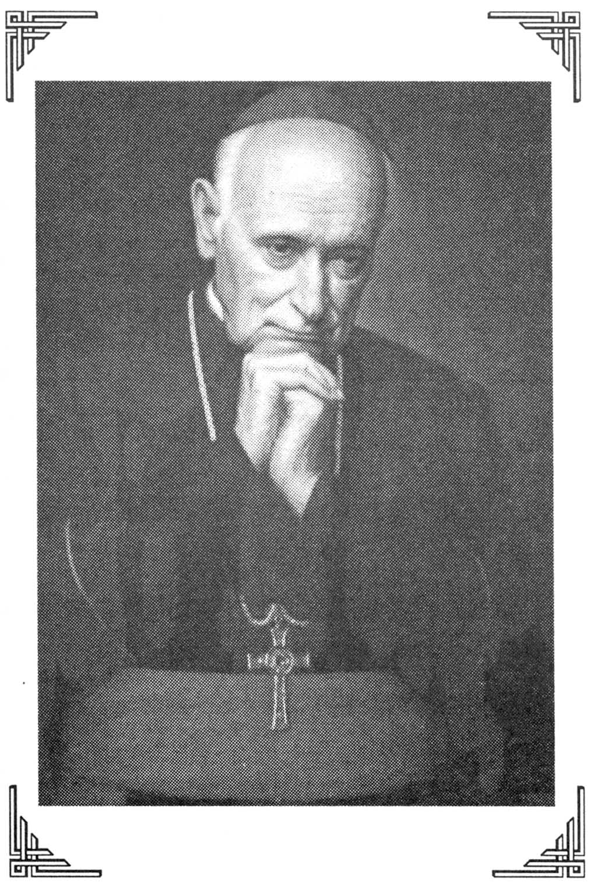

Könyörögjünk.
Mennyei Atyánk! Szívesen fogadod híveid áldozatait, amelyeket Krisztus áldozatával egyesítve ajánlanak fel. Fogadd kegyesen József bíboros szolgád megaláztatásait, áldozatait, amelyeket földi életében a magyar egyházért és a magyar népért ajánlott fel. Szenvedése legyen napjainkban is előtted kedves áldozat Egyházunkért, hazánkért. Hozzá csatlakozva akarunk mi is imáinkkal, áldozatainkkal engesztelni nemzetünk lelki megújulásáért. És ha szent akaratoddal megegyezik, add meg hívő magyar népednek, hogy József bíboros szolgádat egykor egyházunk szentjei között tisztelhessük. Krisztus, a mi Urunk által. Amen.

Életrajz
Mindszenty József Csehmindszenten született 1892. március 29-én. A szombathelyi székesegyházban szentelték pappá 1915-ben.
A tanácsköztársaság idején letartóztatták és internálták. 1919 októberétől Zalaegerszeg plébánosaként végezte szolgálatát. 1944-ben XII. Piusz pápa
Veszprémi megyéspüspökké nevezte ki. A nyilasok papjaival együtt 1944. november 27-én letartóztatták, mivel bátran kiállt a háborús pusztítással szemben. 1945. szeptember 15-én esztergomi érsekké és Hercegprímássá nevezik ki, majd 1946-ban a b9borosi rangot is megkapja. Amikor a kommunisták kezébe kerül a hatalom, hajszát kezdenek a legnagyobb ellenfelüknek számító bíboros ellen, és 1948. december 26-án letartóztatják.
Hosszú koncepciós perben, testi-lelki kínzások után életfogytiglani fegyházra ítélik 1949-ben. Az 1956-os forradalom idején kiszabadítják, de az orosz megszállók bevonulása után a budapesti amerikai nagykövetségre kell menekülnie.
Mindszenty, 1971-ben VI. Pál pápa kifejezett kívánságára elhagyja az országot és a bécsi Pázmáneumba költözik.
Mindszenty, a vatikáni diplomácia és Moszkva közötti titkos tárgyalások garancia-ígéreteiről – melyek státuszát is érintették – csak jóval később kapott tájékoztatást, a teljes titoktartás feltételével. A száműzött Bíboros ezt a kitételt nem, más szentszéki kényszer-döntést kénytelen volt elfogadni. 1971-től 1975 májusáig az emigrációban járta a világot és tanította szétszóródott magyarjait az Isten- és hazaszeretetre. Meghalt Bécsben, 1975. május 6.
Máriazellben, végrendelete szerint ideiglenesen eltemették, melyen magyarországi püspökök nem vettek részt. 1991. május 3-án a Magyar Katolikus Egyház, Máriazellből hamvait Esztergomba szállíttatta és a Bazilikában eltemette. Boldoggáavatási pere folyamatban van.

Olvasmány
Mindszenty József bíboros megnyilatkozásai az emberi jogok védelmében
„Mint az örök igazságoknak, valamint a természeti és kinyilatkoztatott erkölcsi törvényeknek Krisztus küldetésében hirdetői és őrei, az Anyaszentegyház püspökei, az apostolok utódai, a történelem folyamán időről időre megnyilatkoztak, valahányszor a társadalom vagy a kor iránya szembekerült ezekkel az alapvető igazságokkal és törvényekkel. Így nyilatkozott meg az Egyház a rabszolgák és munkások, valamint legújabban az üldözött zsidóság védelmében…
Elítéltük azokat a rendelkezéseket, amelyek a magyar polgárság egy részétől, származása miatt, elvették a velük született jogaikat és szerzett javaikat, őket pedig megbélyegző jellel ellátva, gettóba zárták, kitelepítették, anélkül, hogy egyéni bűnösségüket bírói ítélettel megállapították volna.” (1945. október 17.)

„Mivel minket faji és egyéb szempontok, – amint a közelmúltban, – úgy most sem korlátozhatnak, mi az embert, a felebarátot, honfitársat Jézus szemével tekintjük, s az államhű németjeink érdekében is fel kell emelnünk szavunkat. Mindazt, ami az elmúlt évtizedben a németséggel kapcsolatban kívülről és belülről hazánk ellen történt, menthetetlennek tartjuk és a legteljesebb mérvben elítéljük, amint ebből akkoriban sem csináltunk titkot. De a hazai németség körében előfordult hibák, sőt nagy hibák helytelen általánosítása és azok ilyen általánosító (kollektív) megtorlása ellen is állást kell foglalnunk.” (1945. október 17.)

„A csehszlovák hatóságok embertelen eszközökkel hozzáfogtak a szlovákiai magyar kérdés egyoldalú megoldásához, azért, hogy fait accompli-t (bevégzett helyzetet) teremtsenek. Mindenekelőtt a délszlovákiai magyar vidéknek Magyarországgal való ethnikai összefüggését akarják megszüntetni. Ezért november 17-én elkezdték a magyar falvak lakosságának rendszeres deportálását a fasiszták által végrehajtott deportálásokhoz hasonló módon.”
„Elődöm és a magyar püspöki kar fellépése annak idején megakasztotta a zsidó deportálásokat és ilyen módon mintegy 200.000 magyarországi zsidó menekült meg. Kötelességemnek érzem, hogy mikor a katolikus magyar híveket, másfél évvel a háború befejezése után ilyen brutális módon deportálják, ezeréves otthonukból, templomuk, temetőjük, és iskoláik mellől, kérjem a világ közvéleményének támogatását a deportálások megszüntetéséhez.” (Spellmann New York-i és Griffin londoni érsekhez intézett táviratából; 1946. november)

Ének

1. Isten, hazánkért térdelünk elődbe.
Rút bűneinket jóságoddal född be.
Szent magyaroknak tiszta lelkét nézzed,
Érdemét idézzed.

2. István királynak szíve gazdagságát,
Szent Imre herceg kemény tisztaságát,
László királynak vitéz lovagságát,
Ó, ha csak ezt látnád!

3. Szent Erzsébetből hős szeretet árad.
Margit imái vezekelve szállnak.
Minket hiába, Uram, ne sirasson
Áldott Boldogasszony.

4. Ránk bűnösökre minden verés ráfér,
De könyörögnek ők tépett hazánkért.
Hadd legyünk mink is tiszták, hősök, szentek:
Hazánkat így mentsd meg! (SzvU! 293)

Ima a Magyarok Nagyasszonyának pártfogásáért
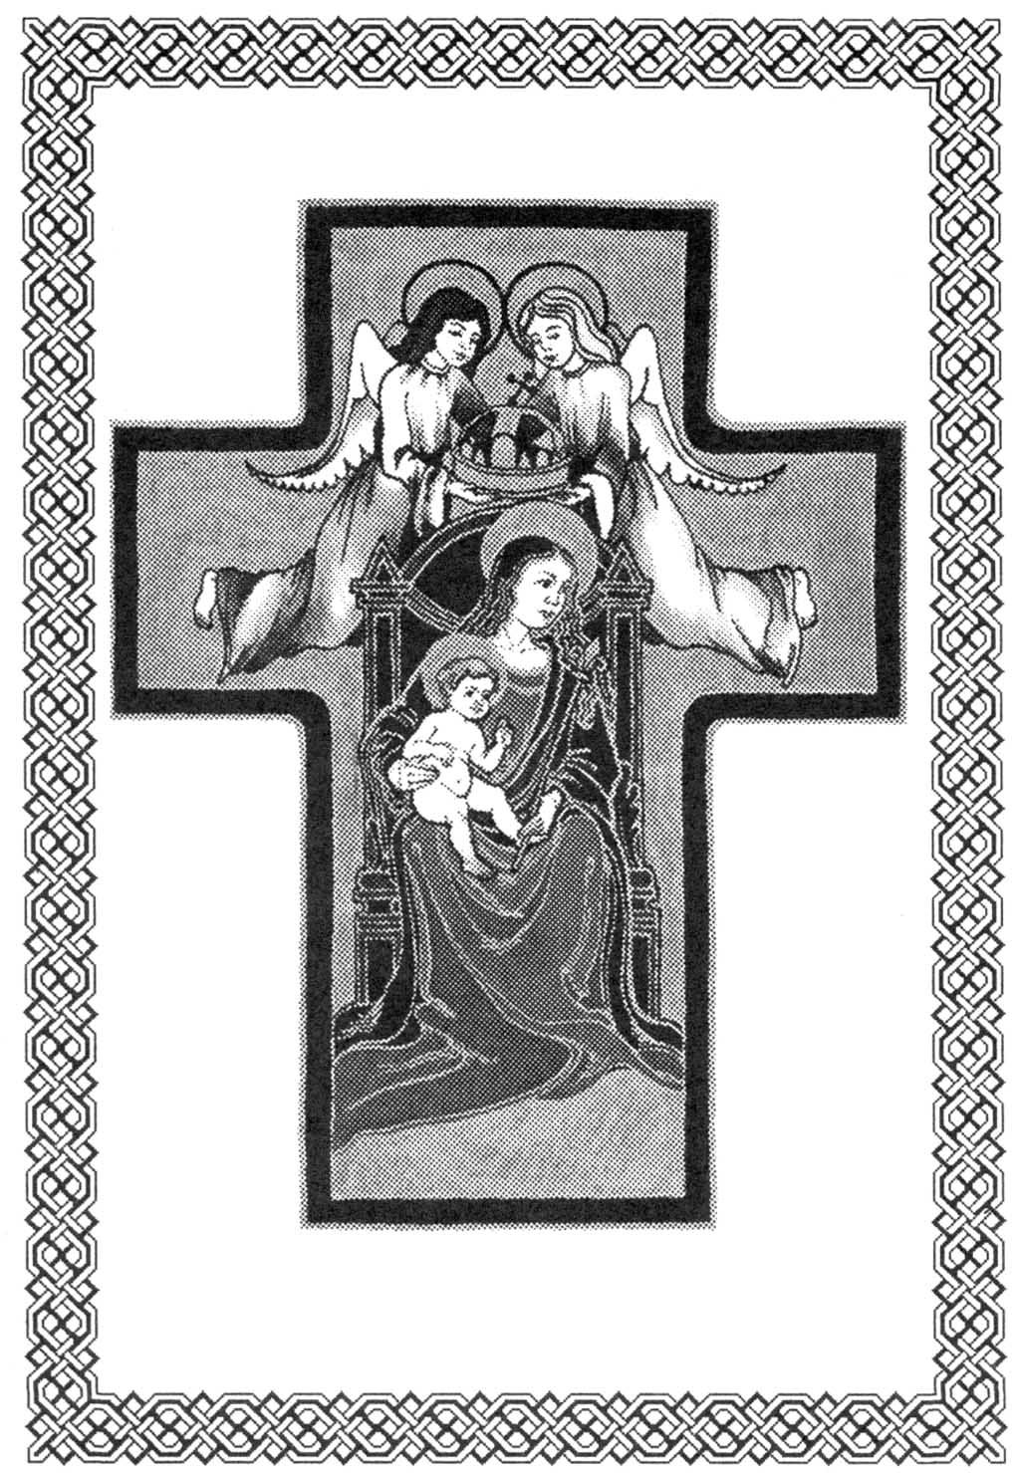

Esterházy Pál nádor könyörgése (XVII. sz.)
Emlékezzél meg, istennek dicsőséges Anyja, magyarok Nagyasszonya, szentséges Szűz Mária! Emlékezzél meg örökségedről, melyet hű szolgád, első királyunk és apostolunk, Szent István neked fölajánlott és végrendeletében reád hagyott. Tekints kegyes arccal országodra és dicső érdemeiddel légy szószólónk és közbenjárónk szent Fiadnál, Jézus Krisztusnál. Hozzád kiáltottak őseink és minden ínségükből kiszabadultak, mert éber szemed folyton-folyvást vigyázott örökségedre, mindörökké áldott Nagyasszonyunk! Ezt mi biztosra vettük, ezért gyakran folyamodtunk hozzád, és tapasztalatból tudjuk, és mondjuk, hogy éretted áldott meg minket az Úr. Ez a remény éltet most is, ez a bizalom lelkesít, hogy oltalmadban keressünk menedéket mi, a te néped, örökséged és nyájad, akiket szentséges Fiadról keresztényeknek neveznek, különös pártfogásodért pedig hazánkat Mária országának hívjuk és valljuk.
Azért emeljük fel tehát hozzád szívünket és kulcsoljuk imára kezünket, hogy alázattal eléd tárjuk könyörgésünket.
Oltalmazd és védjed hatalmas pártfogásoddal minden testi-lelki bajtól édes hazánkat, hogy Isten dicsőségére és néped vigasztalására mindenkor virágozzék. Eszközöld ki könyörgéseddel hogy az Anyaszentegyházat, vagyis a katolikus hitet idehaza és mindenütt a világon fölmagasztalás érje: hazánk főpásztorainak és egész papságának nyerj isteni segítő kegyelmet, nekünk híveidnek pedig tanulékony, engedelmes és az élő hit cselekedeteiben s gyümölcseiben bővelkedő szívet, hogy szent Fiad meg ne nehezteljen ránk, és országát tőlünk joggal el ne vonja. Gyullaszd föl bennünk ősatyáink buzgóságát és vezéreld a hitetlenkedőket az igazak okosságára, hogy mindannyian egy szívvel-lélekkel, azonegy hittel szolgáljunk Fiadnak, a mi Urunknak, téged pedig tiszteljünk és valljunk Nagyasszonyunknak, pártfogónknak, amiként valósággal tiszteltek is dicső őseink.
Könyörgünk, Nagyasszonyunk, magyar hazánk vezetőiért, hogy a Szentlélek ajándékai által felvilágosítva megismerjék az igazságot, megbüntessék a gonoszt és védelmezzék az igazat, hogy a közjó előmozdításán őszinte igyekezettel fáradozzanak, az árváknak, özvegyeknek és ártatlanoknak igaz lelkiismerettel szolgáltassanak igazságot.
Könyörgünk, Nagyasszonyunk, egész nemzetünkért. Légy hozzá irgalmas: örökséged polgárait, akiket védelmed alá vettél, őrizzed meg minden bűntől, kormányozd és vezesd kegyességeddel, tartsd meg Isten szeretetében és félelmében. Esedezésed által nyerj a bűnbánóknak bocsánatot, az igazaknak állhatatosságot, a szüzeknek tisztaságot, a házastársaknak hűséget, az utasoknak szerencsés megérkezést, az özvegyeknek és árváknak gyámolítást, a szegényeknek vigasztalást, a megholt híveknek pedig örök nyugodalmat.
Ne vesd meg esdeklő gyermekeidet és a bűnök bocsánatáért könyörgőket mindenkor tapasztalt irgalmaddal oltalmazd, mert bár mi megfogyatkoztunk a fiúi kegyeletben, te megmaradtál édesanyánknak és Nagyasszonyunknak.
Légy mindenkor bajos ügyünkben szószólónk szent Fiadnál, hogy az ő akarata szerint rendezzük be életünket, és téged Nagyasszonyunknak, különös pártfogónknak valljunk és tiszteljünk életünknek minden napján.
Jó Anyánk! Te uralkodjál felettünk és szent Fiad, Jézus Krisztus, a mi Üdvözítőnk. Fogadd kegyesen hódoló szívünk esdeklését, melyet színed elé terjesztünk, hogy közbenjárásoddal megsegítve, a jelen élet viszontagságai után, a síron túl, az örökkévaló boldogságra juthassunk.
Ti is, édes hazánk védőszentjei: Béla püspök, István király, Imre herceg, Mór és Gellért püspökök, László király, Erzsébet asszony, Szent Margit, Kinga és Jolán, Szent Márk, István és Menyhért kassai vértanúk, isten minden dicsőült szentjével együtt esedezzetek érettünk, a mi Urunk, Jézus Krisztusnál. Amen.

Befejező ének

1. Boldogasszony Anyánk,
Régi nagy Pátrónánk!
Nagy ínségben levén,
Így szólít meg hazánk:
Magyarországról,
Édes hazánkról,
Ne felejtkezzél el
Szegény magyarokról!

2. Ó Atya Istennek
Kedves szép leánya,
Krisztus Jézus Anyja,
Szentlélek mátkája!
Magyarországról,
Édes hazánkról,
Ne felejtkezzél el
Szegény magyarokról!

3. Nyisd fel az egeket
Sok kiáltásunkra,
Anyai palástod
Fordítsd oltalmunkra.
Magyarországról,
Édes hazánkról,
Ne felejtkezzél el
Szegény magyarokról!

4. Kegyes szemeiddel
Tekintsd meg népedet,
Segéld meg áldásra
Magyar nemzetedet.
Magyarországról,
Édes hazánkról,
Ne felejtkezzél el
Szegény magyarokról!

5. Sírnak és zokognak
Árváknak szívei,
Hazánk pusztulásán
Özvegyek lelkei.
Magyarországról,
Édes hazánkról,
Ne felejtkezzél el
Szegény magyarokról!

6. Vedd el országodról
Ezt a sok ínséget,
Melyben torkig úszunk.
Ó nyerj békességet.
Magyarországról,
Édes hazánkról,
Ne felejtkezzél el
Szegény magyarokról!

7. Irtsd ki, édes Anyánk,
Az eretnekséget,
Magyar nemzetedből
A hitetlenséget.
Magyarországról,
Édes hazánkról,
Ne felejtkezzél el
Szegény magyarokról!

8. Hogy mint Isten Anyját
Régen tiszteltenek
Úgy minden magyarok
Most is dicsérjenek.
Magyarországról,
Édes hazánkról,
Ne felejtkezzél el
Szegény magyarokról!

9. Tudod, hogy Szent István
Örökségben hagyott,
Szent László király is
Minket reád bízott.
Magyarországról,
Édes hazánkról,
Ne felejtkezzél el
Szegény magyarokról!

10. Sokat Fiad ellen,
Megvalljuk, vétettünk,
De könyörögj értünk
S hozzája megtérünk.
Magyarországról,
Édes hazánkról,
Ne felejtkezzél el
Szegény magyarokról!

11. Jézus Fiad előtt
Hajts térdet érettünk,
Mert ha nem cselekszed,
Egy lábig elveszünk.
Magyarországról,
Édes hazánkról,
Ne felejtkezzél el
Szegény magyarokról!

12. Dicséret, dicsőség
Legyen az Atyának,
A te szent Fiadnak
S Szentlélek mátkádnak.
Magyarországról,
Édes hazánkról,
Ne felejtkezzél el
Szegény magyarokról! (SzvU! 284)

Felhasznált irodalom
A Lélek szava 2000/3, Budapest, 2000
Barlay Ö. Szabolcs: Fiatal magyarság, Székesfehérvár, 1999
Csermőy-Schneidt Ottó: Nagy magyar államférfiak 2., Budapest, 1995
Czakó István: Ezredévi kilenced, Budapest, 2000
Éneklő Egyház, Budapest, 1999
Gáspár Zsuzsa – Horváth Jenő: Királyok könyve, Gyula, 1995
Gyürki László: Hűséggel és szeretettel, Körmend, 1999
Herdics György: Magyarok fénye, Komárom 1999
Hetényi Varga Károly: Beszélgetés a Mesterrel, Budapest 1982
Hevenesi Gábor: Régi Magyar Szentség, Budapest, 1988
Hozsanna, Budapest, 1999
Kiss János – Sziklay János: A katholikus Magyarország, Budapest, 1902
Molnár Imre: Esterházy János, Dunaszerdahely 1997
Pázmány Péter művei, Budapest, 1983
Praeorator I-II., Budapest, 1998
Prohászka Ottokár: Sion hegyén, Budapest, 1929
Szántó Konrád: A kommunizmusnak sem sikerült, Miskolc, 1992
Tóth Endre – Szelényi Károly: A magyar Szent Korona, Budapest 1999
Török József: A magyar föld szentjei, Debrecen, 1991
Turcsik György: Dr. Batthyány-Strattmann László, Budapest, 2000

